GESTION DES ACCÈS ET DES IDENTITÉS · 2026-27

Mini-projet IAM n°1
Portail SSO adossé à un annuaire
OpenLDAP · Keycloak · SAML 2.0 · OpenID Connect

ÉtudiantsAla Ben Abdesslem & Eya Haddeji
Classe / groupe4ème CS CD
EnseignantDr. Salah Gontara
ModuleGestion des Accès-Identités
Année universitaire2026-27
Date de remise11 novembre 2026
Table des matières
1. Introduction et objectifs 1
1.1 Objectifs 1
2. Architecture et environnement 1
3. Conception de l’annuaire LDAP 2
3.1 Arbre d’information (DIT) 2
3.2 Fichier LDIF de base 3
3.3 Fiche d’un utilisateur 3
4. Compte de service à droits limités 3
4.1 Lecture : identité visible, mot de passe masqué 4
4.2 Écriture : refusée 4
4.3 Authentification par bind 4
5. Fédération Keycloak ↔ LDAP 4
5.1 Connexion à l’annuaire 4
5.2 Synchronisation des utilisateurs 6
5.3 Mappers LDAP 7
5.4 Mapper de groupes 8
6. Correspondance des attributs et des groupes 12
6.1 Mappers du client SAML (Portail RH) 12
6.2 Mappers du client OIDC (Portail Notes) 14
7. Configuration des portails 15
7.1 Portail RH : client SAML 15
7.2 Contrôle d’accès par groupe 17
7.3 Portail Notes : client OIDC 17
8. Démonstrations 19
8.1 Authentification unique : un seul mot de passe pour deux portails 19
8.2 Même utilisateur dans l’assertion SAML et dans l’ID token 21
8.3 Autorisation : Emma authentifiée mais refusée sur l’espace RH 24
8.4 Répercussion d’un changement de groupe LDAP 24
8.5 Changement de mot de passe dans LDAP 27
8.6 Le mot de passe n’est stocké que dans l’annuaire 27
9. Analyse de sécurité 28
9.1 Points d’amélioration relevés 29
10. Conclusion 29
Annexe A : correspondance avec les exigences du sujet 30
Annexe B : commandes principales 30

1. Introduction et objectifs
Polycorp dispose déjà d’un annuaire OpenLDAP et souhaite ouvrir deux applications web sans recréer ses comptes : un Portail RH fédéré en SAML 2.0 et un Portail Notes fédéré en OpenID Connect (OIDC). Une seule saisie du mot de passe doit suffire pour accéder aux deux, et l’annuaire reste l’unique source de vérité pour les identités, les mots de passe et les groupes.
Ce rapport décrit la conception de l’annuaire, la connexion de Keycloak à celui-ci avec un compte à droits limités, la correspondance des attributs et des groupes vers SAML et OIDC, la restriction de l’espace RH au groupe rh, puis les démonstrations demandées par le sujet.

1.1 Objectifs
- Concevoir le DIT et les LDIF : unités, utilisateurs, groupes rh et employes.
- Connecter Keycloak à l’annuaire avec un compte de service en lecture seule.
- Faire correspondre attributs et groupes LDAP aux attributs SAML, aux claims OIDC et aux rôles.
- Reprendre le Portail RH et le Portail Notes, puis réserver l’espace RH au groupe rh.
- Démontrer le SSO, la comparaison SAML/OIDC, le refus d’Emma, la répercussion des changements LDAP et l’absence de mot de passe dans Keycloak.

2. Architecture et environnement
La plateforme tourne en conteneurs Docker sur un même réseau. Keycloak est à la fois fournisseur d’identité (IdP) SAML et serveur d’autorisation OIDC. Il n’authentifie pas lui-même les utilisateurs : il délègue la vérification du mot de passe à OpenLDAP par une opération de bind.
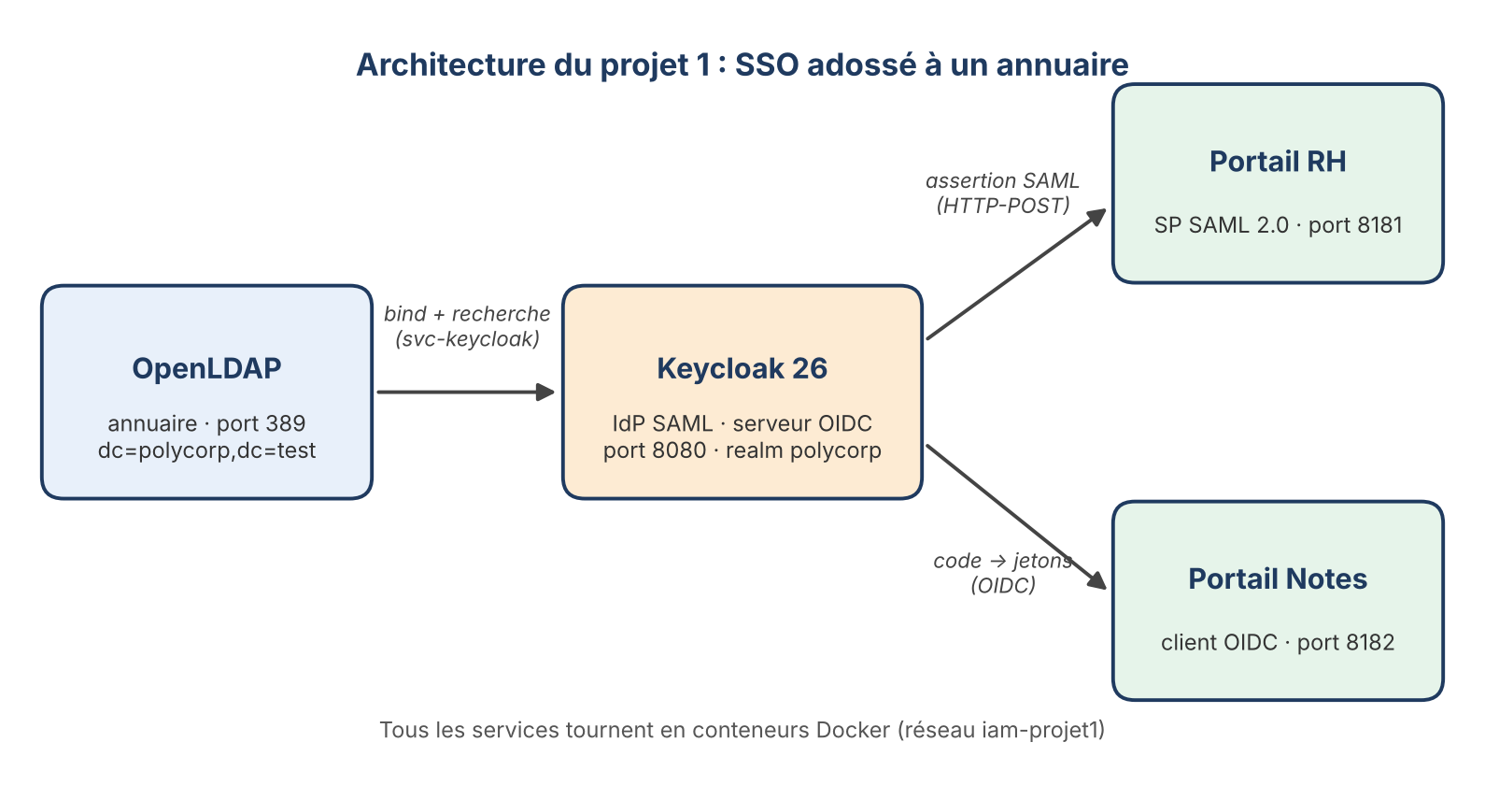
Figure 1 : Architecture : OpenLDAP fournit identités et groupes à Keycloak, qui émet une assertion SAML pour le Portail RH et des jetons OIDC pour le Portail Notes.
Composant | Rôle | Image / version | Port
ldap | Annuaire OpenLDAP | osixia/openldap:1.5.0 | 389
keycloak | IdP SAML et serveur OIDC (realm polycorp) | quay.io/keycloak/keycloak:26.0 | 8080
sp-saml | Portail RH (SP SAML 2.0) | iam-apps:1.0 | 8181
client-oauth | Portail Notes (client OIDC) | iam-apps:1.0 | 8182
api-notes | API protégée par jeton | iam-apps:1.0 | 8183

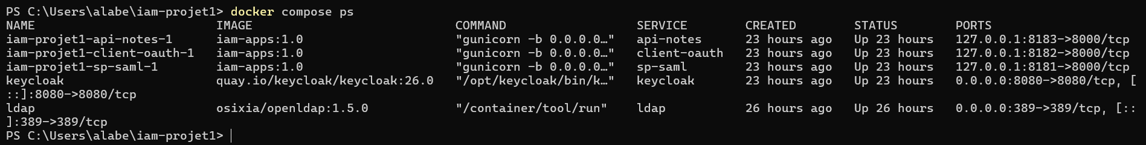
Figure 2 : Les cinq conteneurs du projet sont démarrés (docker compose ps).

3. Conception de l’annuaire LDAP

3.1 Arbre d’information (DIT)
La racine est dc=polycorp,dc=test. Elle contient deux unités d’organisation, ou=people (comptes) et ou=groups (groupes), ainsi que le compte de service cn=svc-keycloak utilisé par Keycloak.
Objet | DN | Contenu
Unité des comptes | ou=people,dc=polycorp,dc=test | uid=alice, uid=emma (inetOrgPerson)
Unité des groupes | ou=groups,dc=polycorp,dc=test | cn=rh, cn=employes (groupOfNames)
Groupe rh | cn=rh,ou=groups,… | member : alice
Groupe employes | cn=employes,ou=groups,… | member : alice, emma
Compte de service | cn=svc-keycloak,dc=polycorp,dc=test | Lecture seule (voir §4)

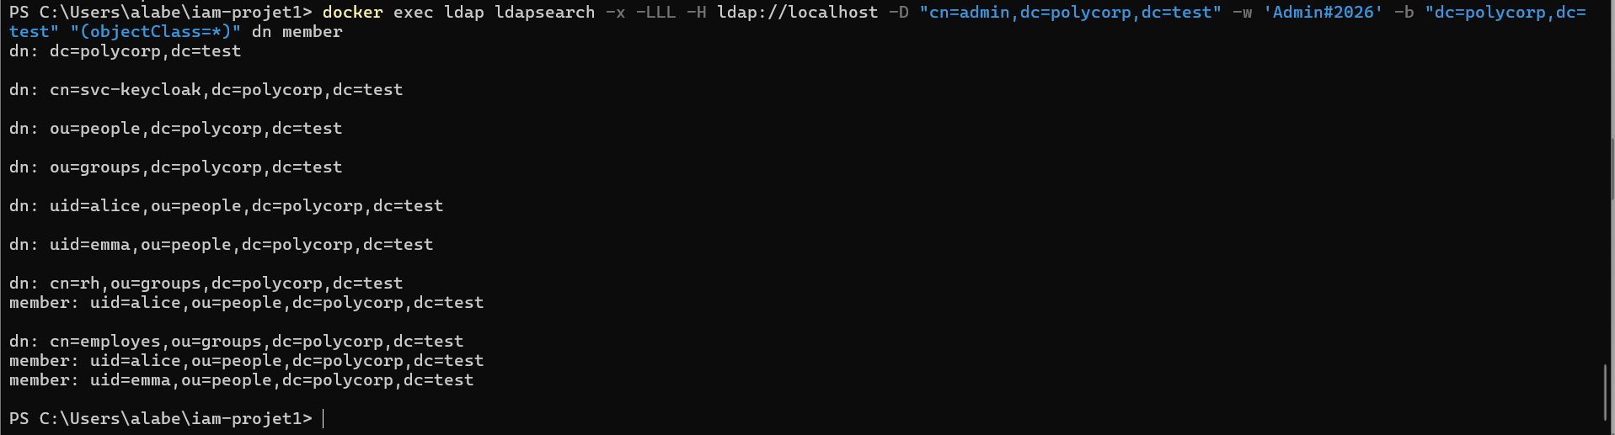
Figure 3 : Arborescence LDAP : deux unités, deux utilisateurs et deux groupes. rh ne contient qu’Alice ; employes contient Alice et Emma.

3.2 Fichier LDIF de base
L’annuaire est alimenté par un fichier LDIF (ldif\01-base.ldif) qui crée les deux unités, les deux utilisateurs et les deux groupes. Les mots de passe y figurent uniquement sous forme de condensats {SSHA} (SHA-1 salé), jamais en clair.
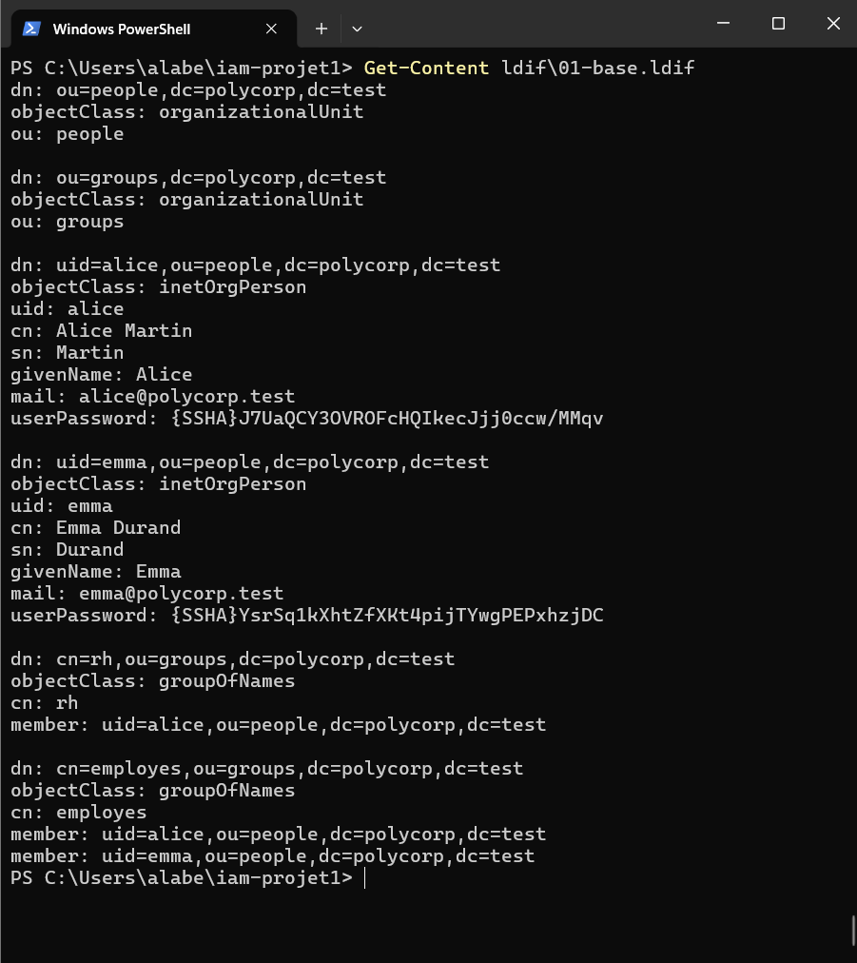
Figure 4 : Contenu de ldif\01-base.ldif : unités, utilisateurs alice et emma (inetOrgPerson) et groupes rh et employes (groupOfNames).

3.3 Fiche d’un utilisateur
Chaque utilisateur est une entrée inetOrgPerson. Les attributs uid, cn, sn, givenName et mail alimentent ensuite les attributs SAML et les claims OIDC.
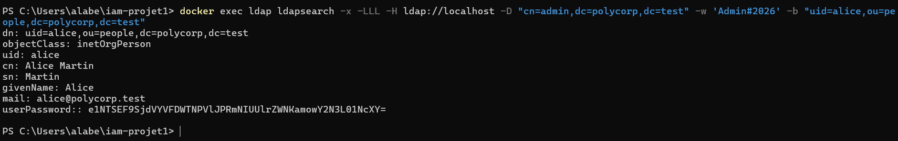
Figure 5 : Fiche LDAP d’Alice, lue avec le compte administrateur : userPassword apparaît sous forme de hash {SSHA} encodé en base64.

4. Compte de service à droits limités
Keycloak se connecte à l’annuaire avec cn=svc-keycloak, un compte dédié qui applique le principe du moindre privilège : il lit l’identité des utilisateurs et les appartenances aux groupes, mais ne lit pas les mots de passe et ne peut rien modifier. Une compromission de Keycloak ne permet donc pas de lire les secrets de l’annuaire ni de l’altérer par ce canal.

4.1 Lecture : identité visible, mot de passe masqué
La même recherche que celle de la figure 5, rejouée avec le compte de service, renvoie les attributs d’identité mais pas userPassword.
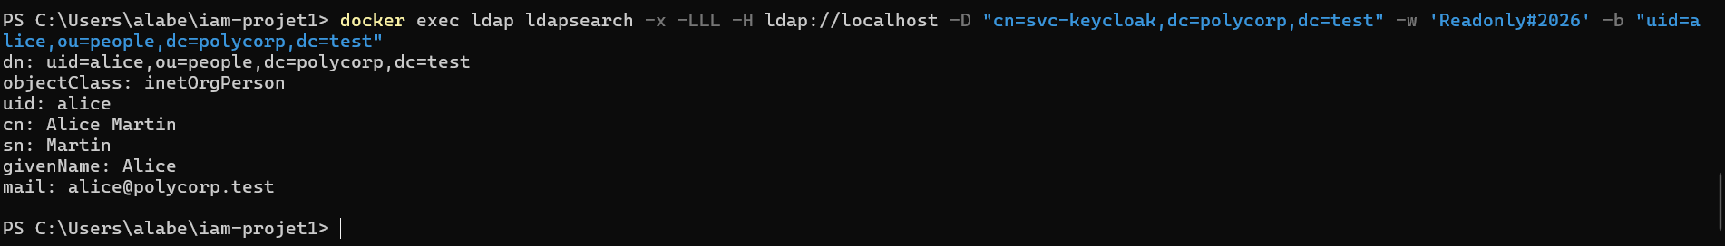
Figure 6 : Recherche de la fiche d’Alice avec svc-keycloak : uid, cn, sn, givenName et mail sont visibles, userPassword est absent.

4.2 Écriture : refusée
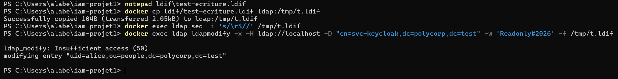
Figure 7 : Tentative de modification d’Alice avec svc-keycloak : refusée (Insufficient access, code 50). Le compte est bien en lecture seule.

4.3 Authentification par bind
La vérification d’un mot de passe repose sur un bind LDAP au nom de l’utilisateur. C’est l’opération que Keycloak effectue à chaque connexion : le bon mot de passe renvoie le DN de l’utilisateur, un mauvais est rejeté avec l’erreur 49.
Figure 8 : Test de bind : le bon mot de passe authentifie Alice (dn:uid=alice,…), le mauvais renvoie Invalid credentials (49).

5. Fédération Keycloak ↔ LDAP

5.1 Connexion à l’annuaire
Le realm polycorp contient un fournisseur de fédération LDAP nommé ldap-polycorp, configuré comme suit.
Paramètre | Valeur
Connection URL | ldap://ldap:389 (StartTLS désactivé)
Bind type / Bind DN | simple / cn=svc-keycloak,dc=polycorp,dc=test
Edit mode | READ_ONLY : Keycloak n’écrit jamais dans l’annuaire
Users DN | ou=people,dc=polycorp,dc=test
Username LDAP attribute | uid

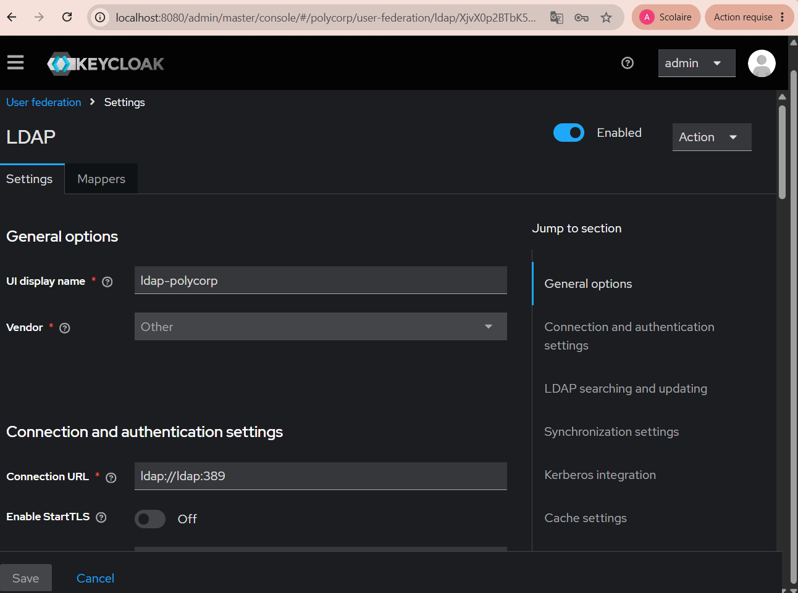
Figure 9 : Fédération ldap-polycorp : nom, URL de connexion ldap://ldap:389, StartTLS désactivé.
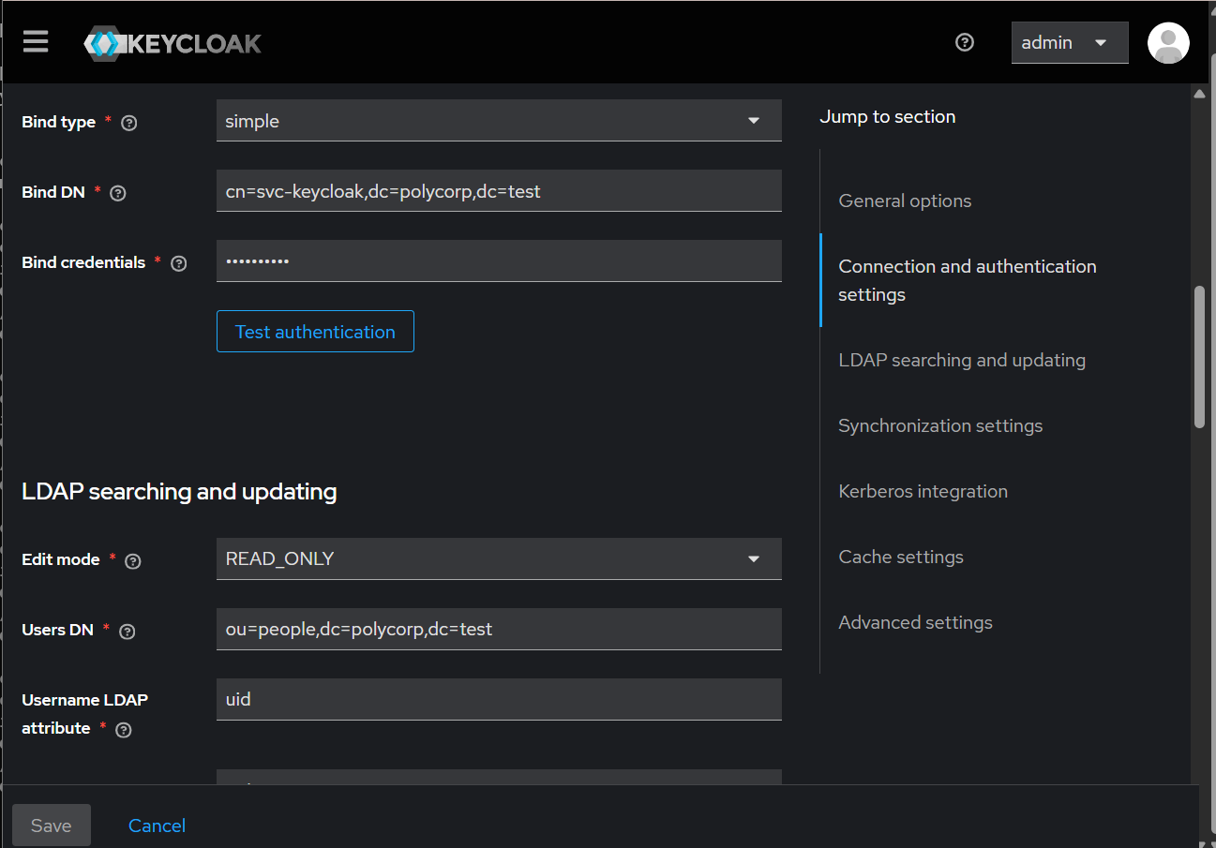
Figure 10 : Compte de liaison svc-keycloak, mot de passe masqué, mode READ_ONLY et Users DN ou=people,….
Les deux tests intégrés de Keycloak réussissent : la connexion au serveur, puis l’authentification du compte de service.
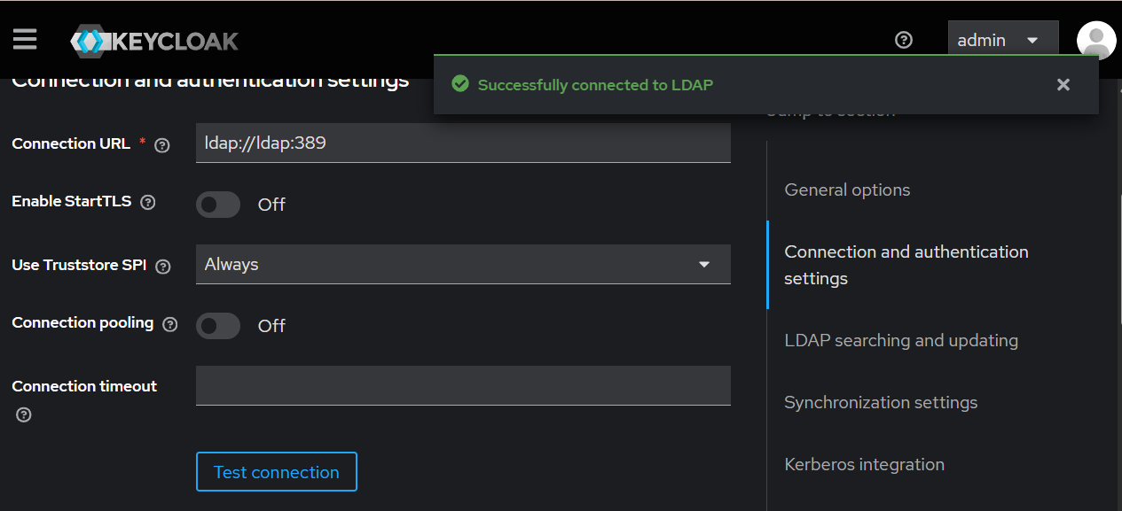
Figure 11 : Test connection : « Successfully connected to LDAP ».
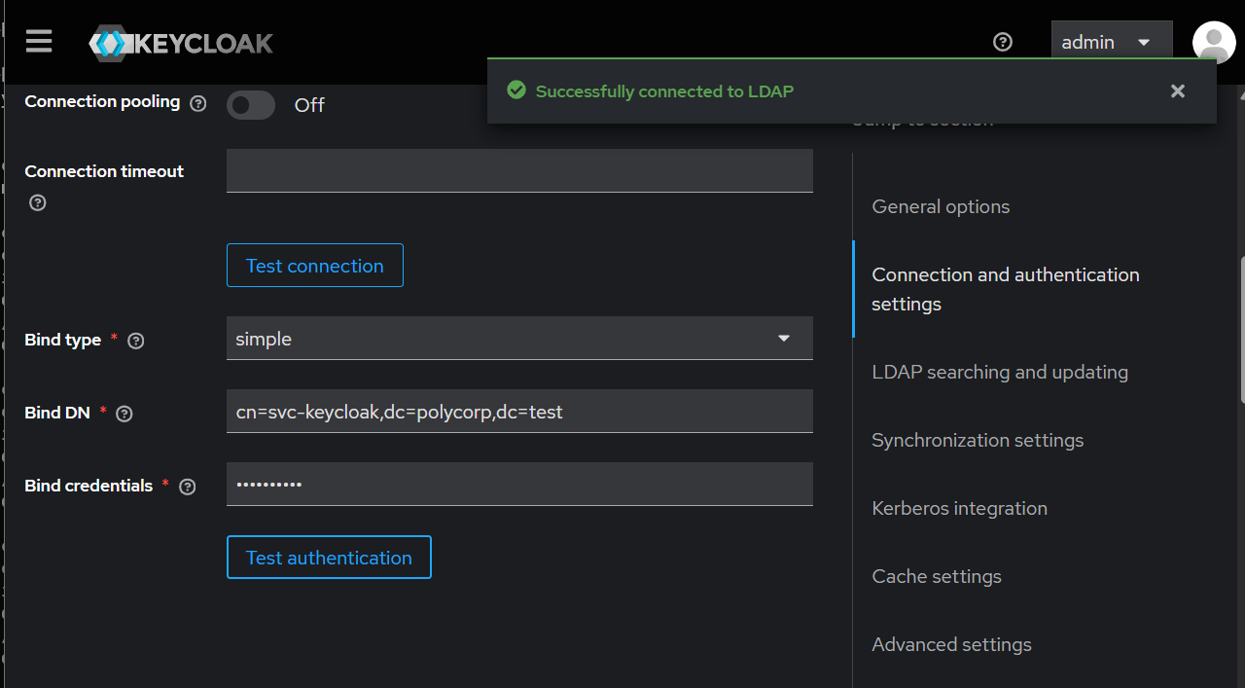
Figure 12 : Test authentication avec le compte svc-keycloak : « Successfully connected to LDAP ».

5.2 Synchronisation des utilisateurs
Keycloak importe depuis LDAP une copie du profil des utilisateurs (identifiant, nom, e-mail) et la rattache à la fédération. Le mot de passe n’est jamais importé. La synchronisation complète (« Sync all users ») s’est terminée sans erreur : 2 utilisateurs mis à jour, 0 échec.
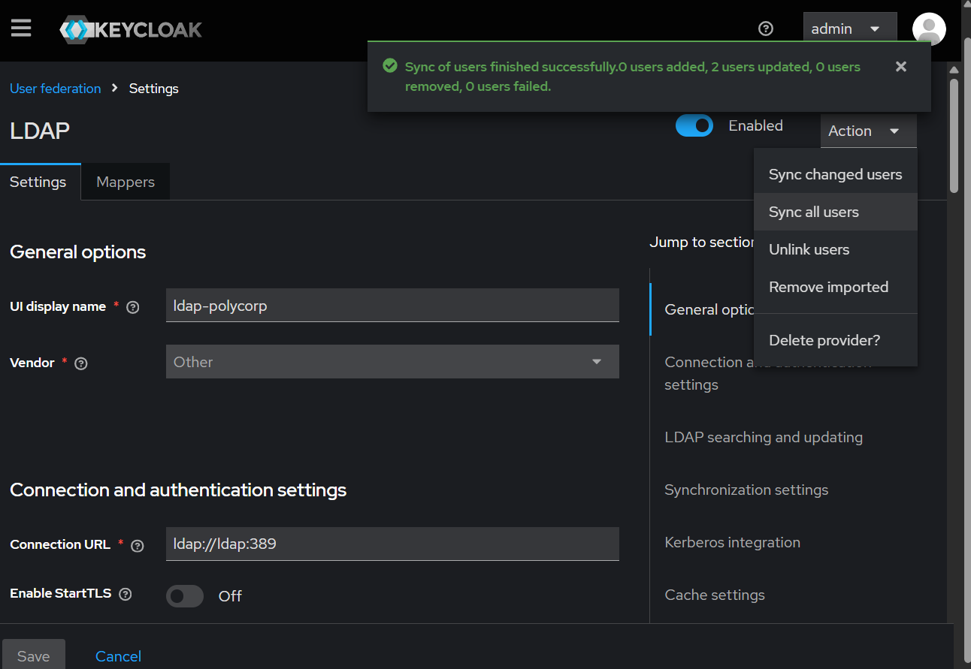
Figure 13 : Action « Sync all users » : « Sync of users finished successfully. 0 users added, 2 users updated, 0 users removed, 0 users failed ».
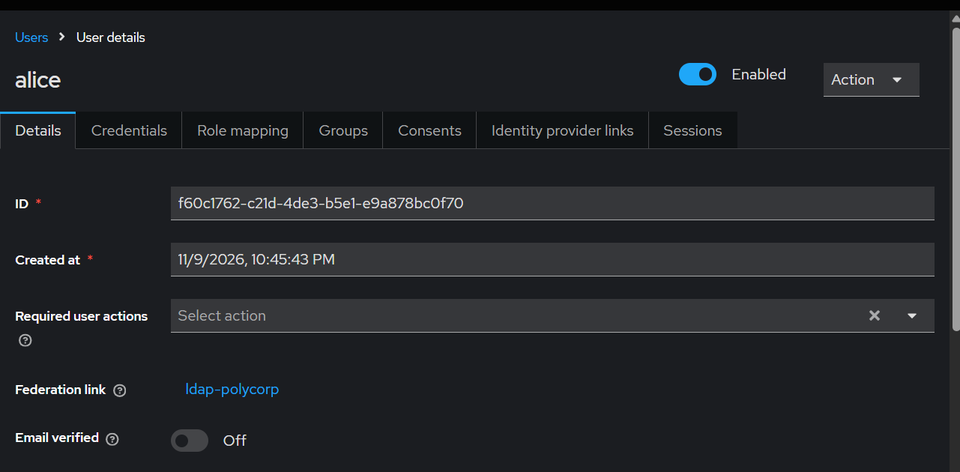
Figure 14 : Compte alice dans Keycloak : le champ Federation link vaut ldap-polycorp, le compte provient donc de l’annuaire.

5.3 Mappers LDAP
Huit mappers de la fédération relient les attributs de l’annuaire au profil Keycloak : username, email, first name, last name, creation date, modify date, le mapper Kerberos par défaut et le mapper de groupes groups.
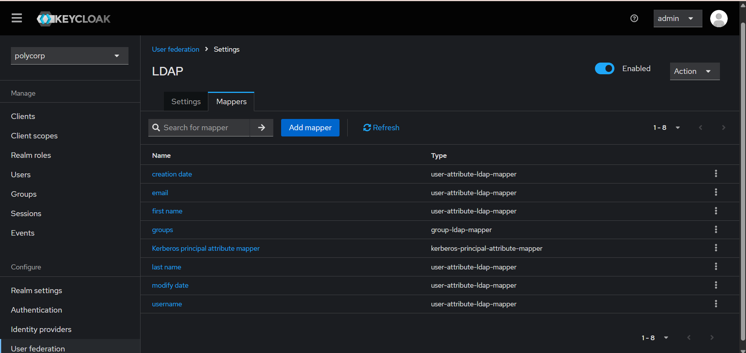
Figure 15 : Fédération ldap-polycorp › Mappers : sept mappers d’attributs (user-attribute-ldap-mapper) et le mapper de groupes group-ldap-mapper.

5.4 Mapper de groupes
Paramètre du mapper `groups` | Valeur
Mapper type | group-ldap-mapper
LDAP Groups DN | ou=groups,dc=polycorp,dc=test
Group Name LDAP Attribute / Object Classes | cn / groupOfNames
Membership LDAP Attribute / Type | member / DN
Membership User LDAP Attribute | uid
Mode | READ_ONLY
User Groups Retrieve Strategy | LOAD_GROUPS_BY_MEMBER_ATTRIBUTE

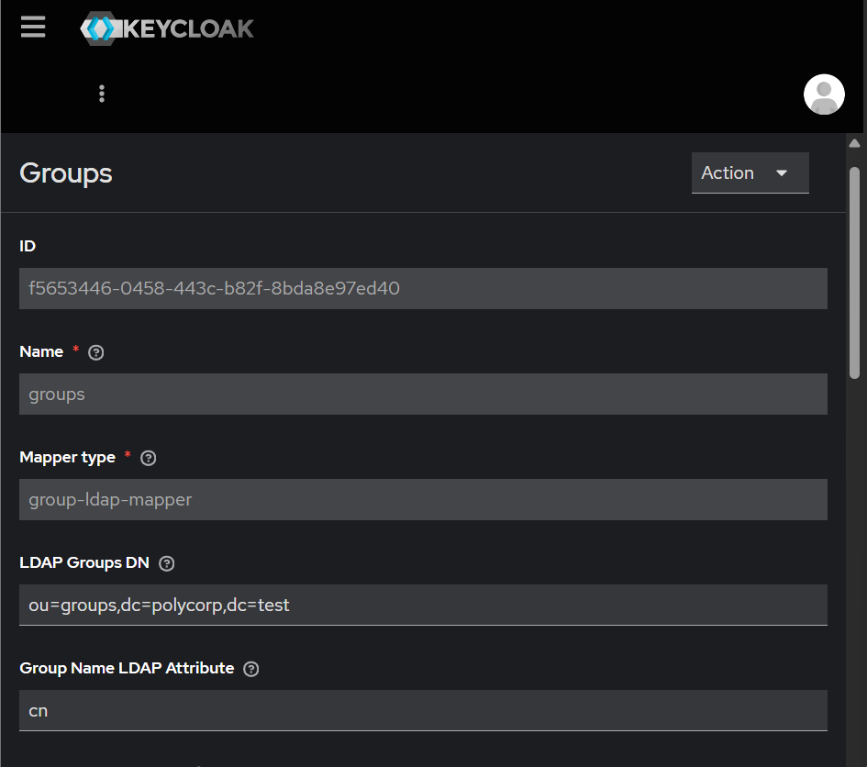
Figure 16 : Mapper de groupes : type group-ldap-mapper, groupes lus dans ou=groups, nom du groupe pris dans cn.
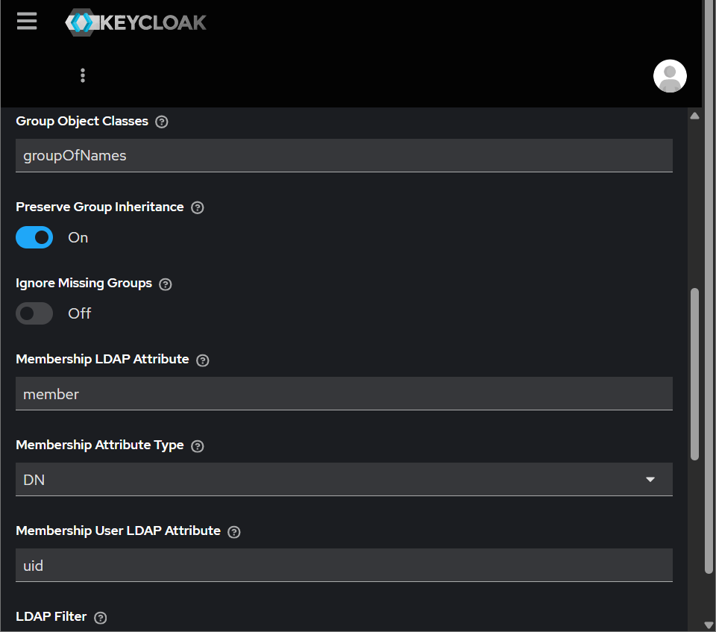
Figure 17 : Mapper de groupes : classe groupOfNames, attribut d’appartenance member de type DN, attribut utilisateur uid.
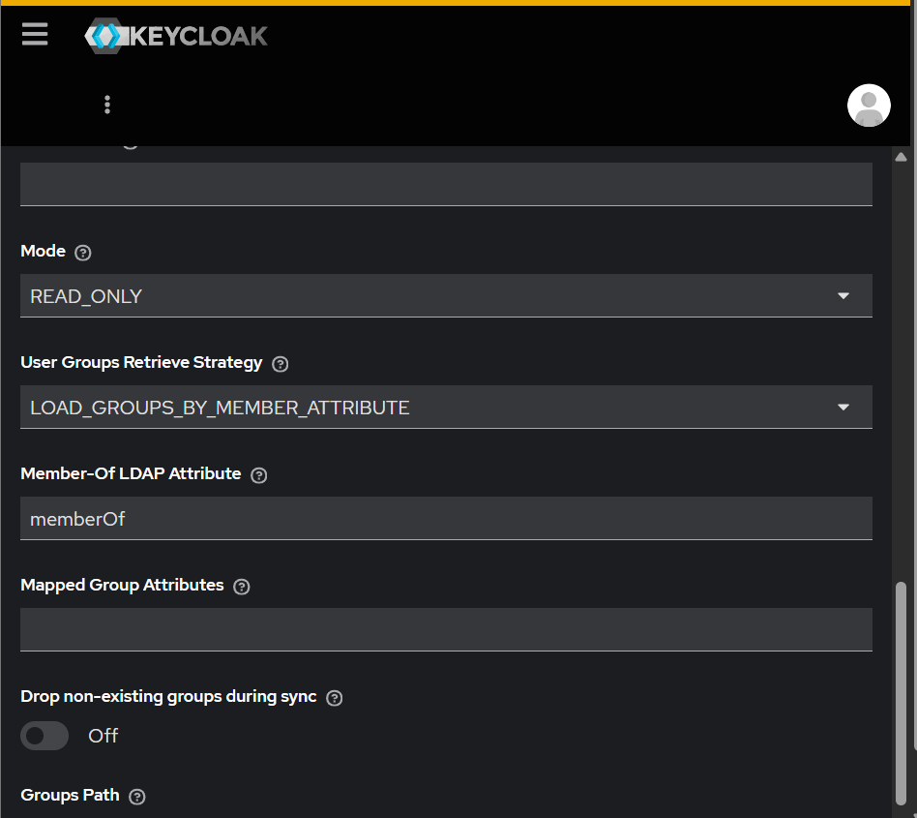
Figure 18 : Mapper de groupes : mode READ_ONLY et stratégie LOAD_GROUPS_BY_MEMBER_ATTRIBUTE.
Après synchronisation des groupes, rh et employes apparaissent dans Keycloak avec les mêmes membres que dans l’annuaire.
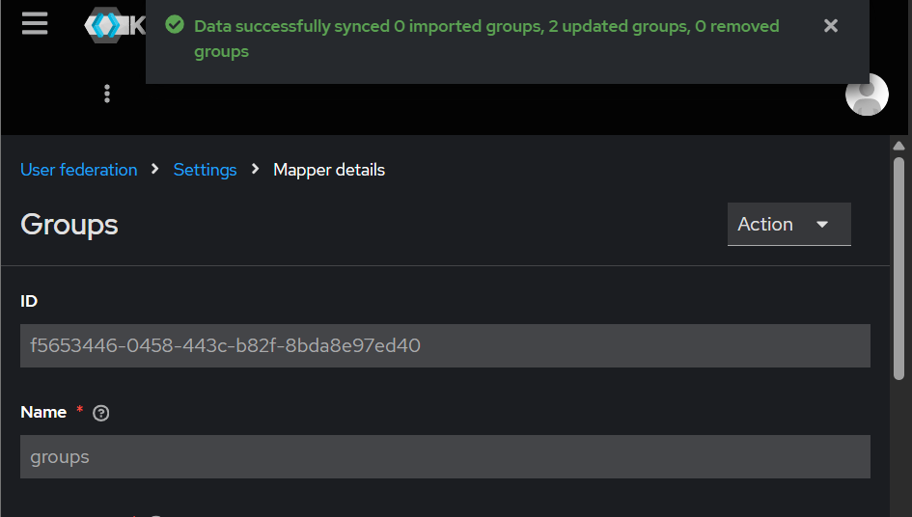
Figure 19 : Synchronisation des groupes : « 0 imported groups, 2 updated groups, 0 removed groups ».
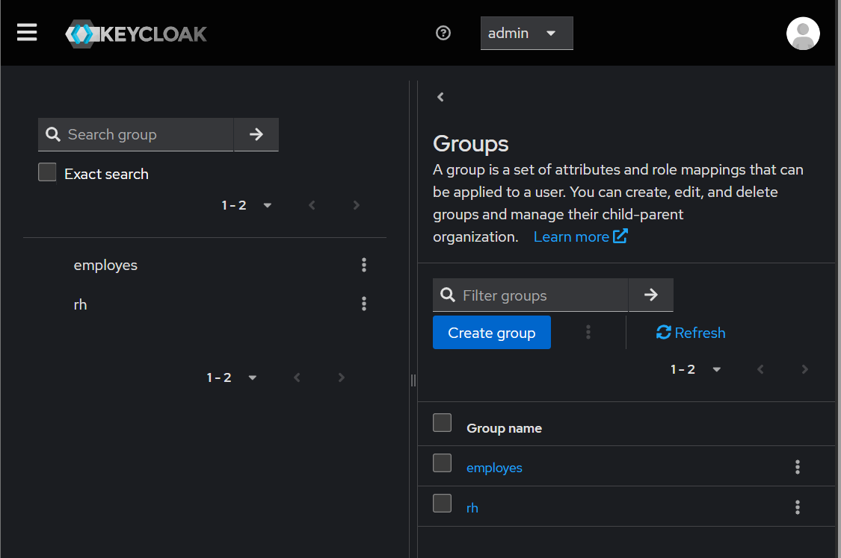
Figure 20 : Groupes présents dans Keycloak après la synchronisation : employes et rh.
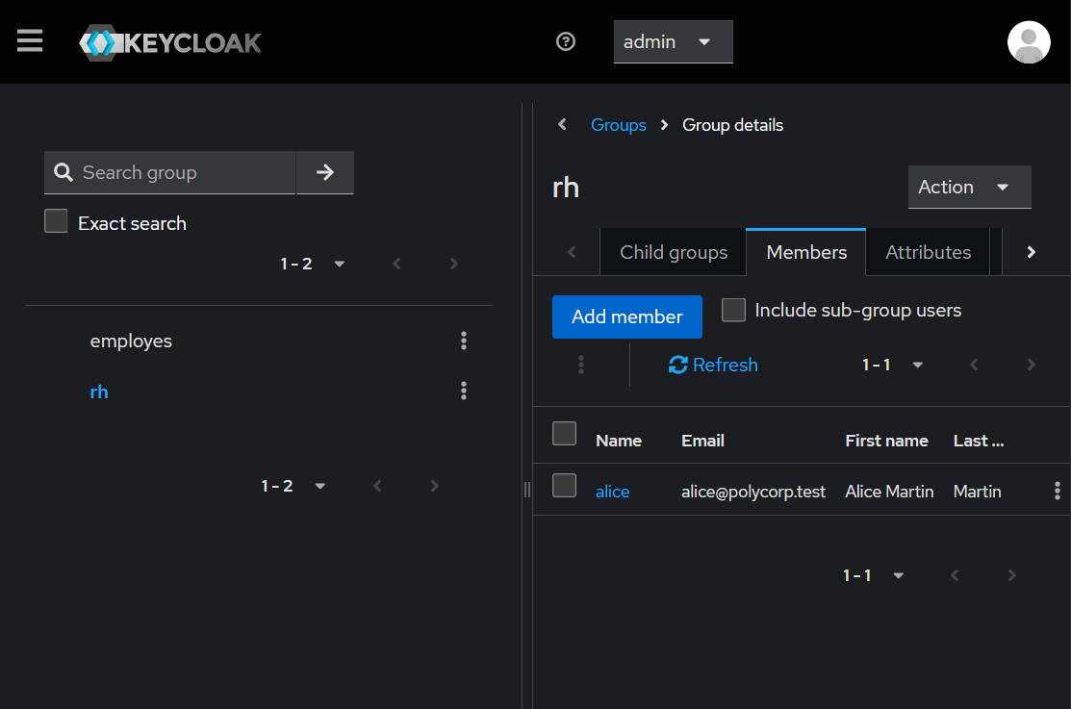
Figure 21 : Membres de rh : seule Alice, comme dans LDAP.
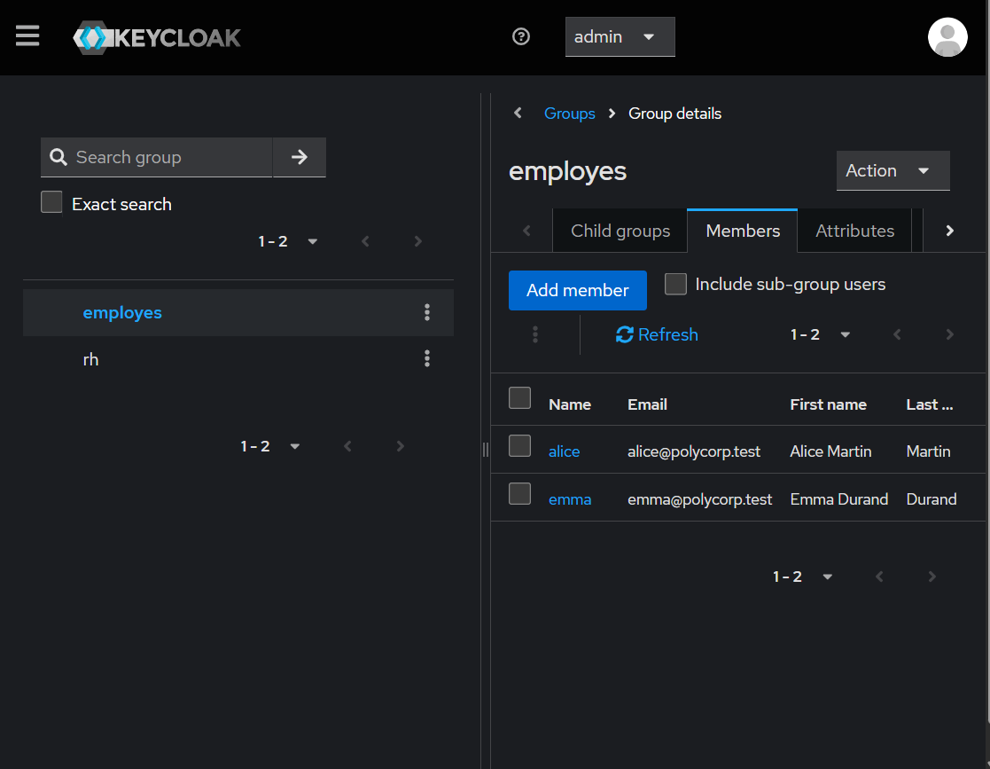
Figure 22 : Membres de employes : Alice et Emma, comme dans LDAP.
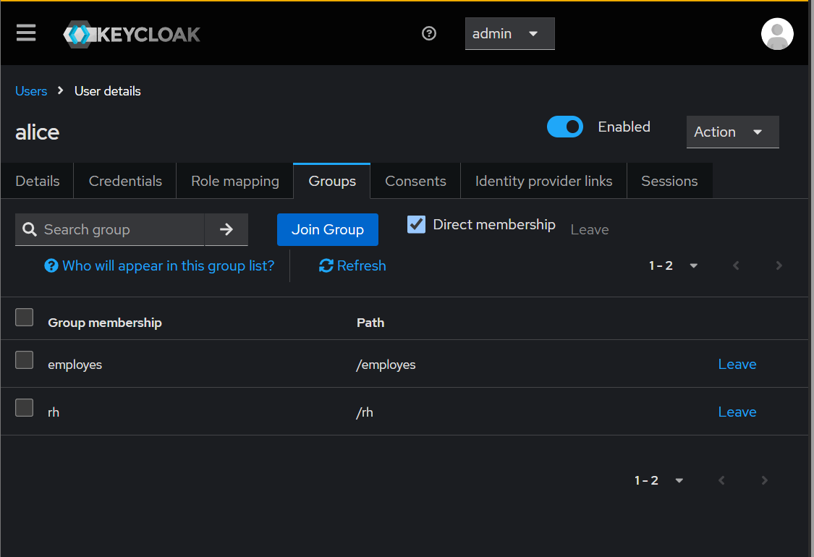
Figure 23 : Onglet Groups d’Alice dans Keycloak : appartenance directe à employes et à rh.

6. Correspondance des attributs et des groupes
Les attributs et les groupes de l’annuaire sont d’abord importés dans le profil Keycloak par la fédération, puis repris par les mappers de chaque client pour construire l’assertion SAML du Portail RH et les claims OIDC du Portail Notes.
Source LDAP | Mapper de la fédération | Attribut SAML (Portail RH) | Claim OIDC (Portail Notes) | Usage
uid | username | NameID = alice | preferred_username | Identifiant
mail | email | email | email | Adresse e-mail
givenName (voir §9.1) | first name | firstName | given_name | Prénom
sn | last name | lastName | family_name | Nom
member de rh, employes | groups (group-ldap-mapper), puis Group list (SAML) ou Group Membership (OIDC) | groups | groups | Autorisation : rh donne accès à l’Espace RH

Le NameID est défini dans les réglages du client SAML (format username). Les claims preferred_username, given_name, family_name et email viennent des scopes par défaut profile et email du client OIDC.

6.1 Mappers du client SAML (Portail RH)
Trois mappers User Property (lastName, firstName, email) et un mapper Group list (groups) construisent l’AttributeStatement de l’assertion.
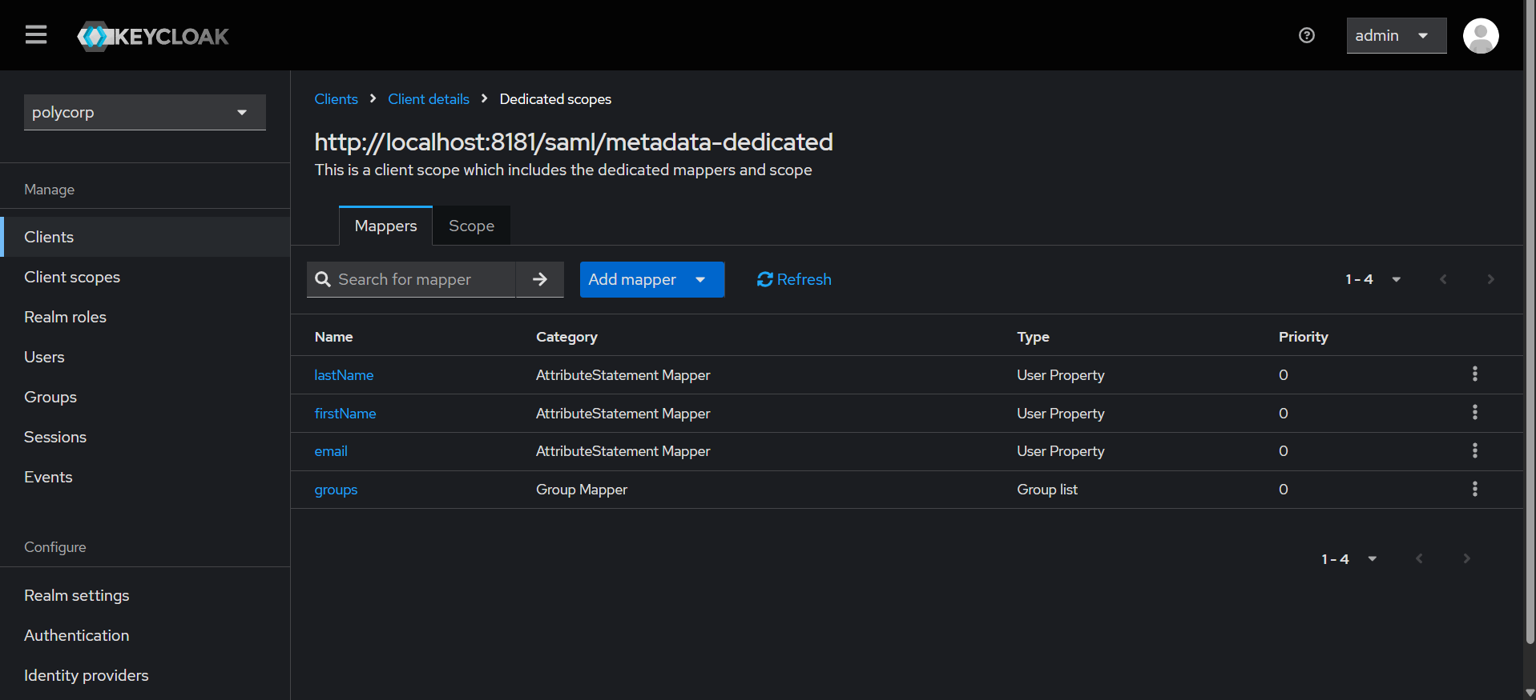
Figure 24 : Client SAML › Dedicated scopes › Mappers : lastName, firstName, email (User Property) et groups (Group list).
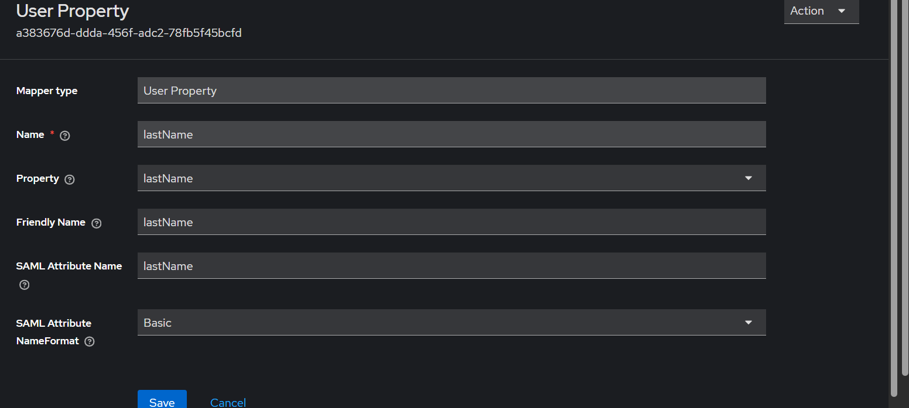
Figure 25 : Mapper lastName : propriété Keycloak lastName vers l’attribut SAML lastName (format Basic).
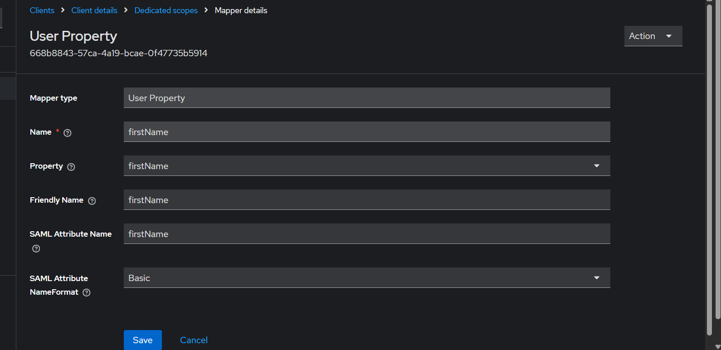
Figure 26 : Mapper firstName : propriété firstName vers l’attribut SAML firstName.
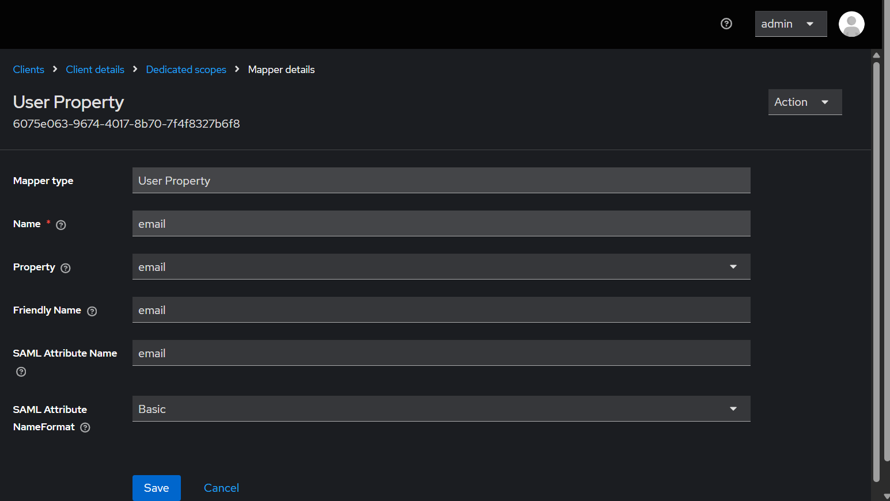
Figure 27 : Mapper email : propriété email vers l’attribut SAML email.

Figure 28 : Mapper groups (Group list) : attribut SAML groups, un seul attribut multivalué, chemin complet désactivé.

6.2 Mappers du client OIDC (Portail Notes)
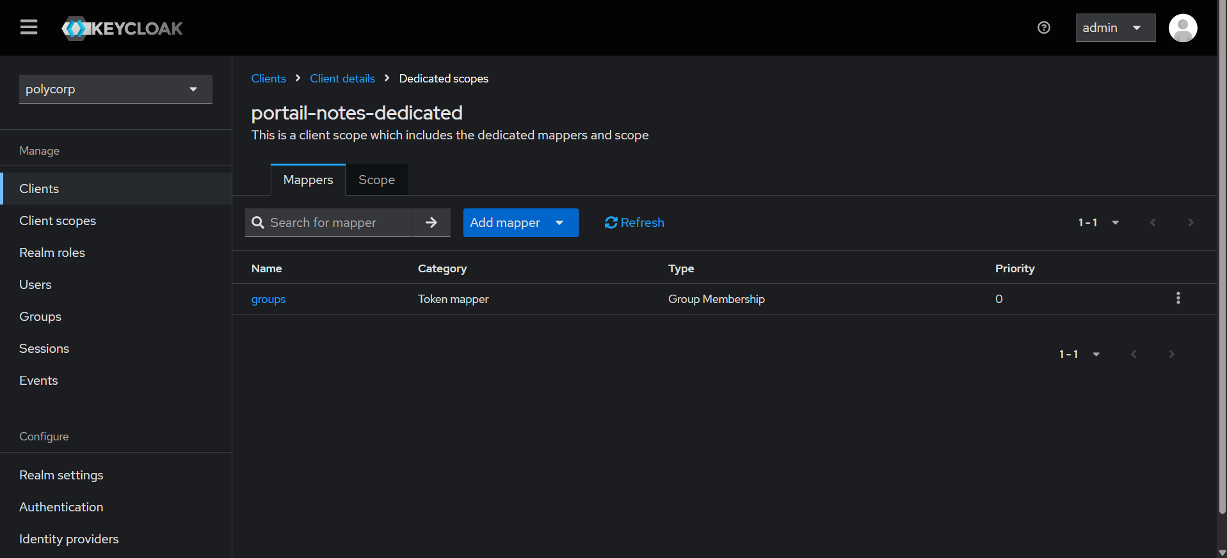
Figure 29 : Client portail-notes › Dedicated scopes › Mappers : un mapper groups de type Group Membership.
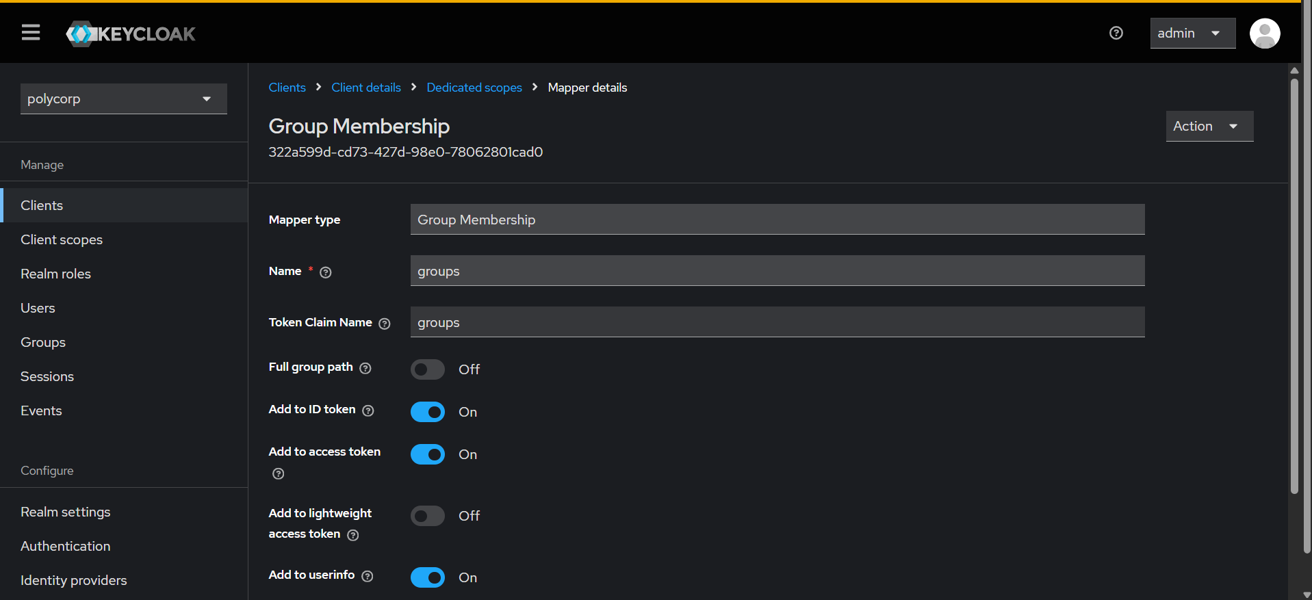
Figure 30 : Mapper OIDC groups : claim groups, ajouté à l’ID token, à l’access token et à userinfo.

7. Configuration des portails

7.1 Portail RH : client SAML
Le Portail RH est déclaré comme client SAML. Son identifiant d’entité (http://localhost:8181/saml/metadata) sert de Client ID, et http://localhost:8181/saml/acs est la seule adresse vers laquelle Keycloak accepte d’envoyer l’assertion. Keycloak signe la réponse et l’assertion (RSA-SHA256), et le Portail RH exige ces signatures.
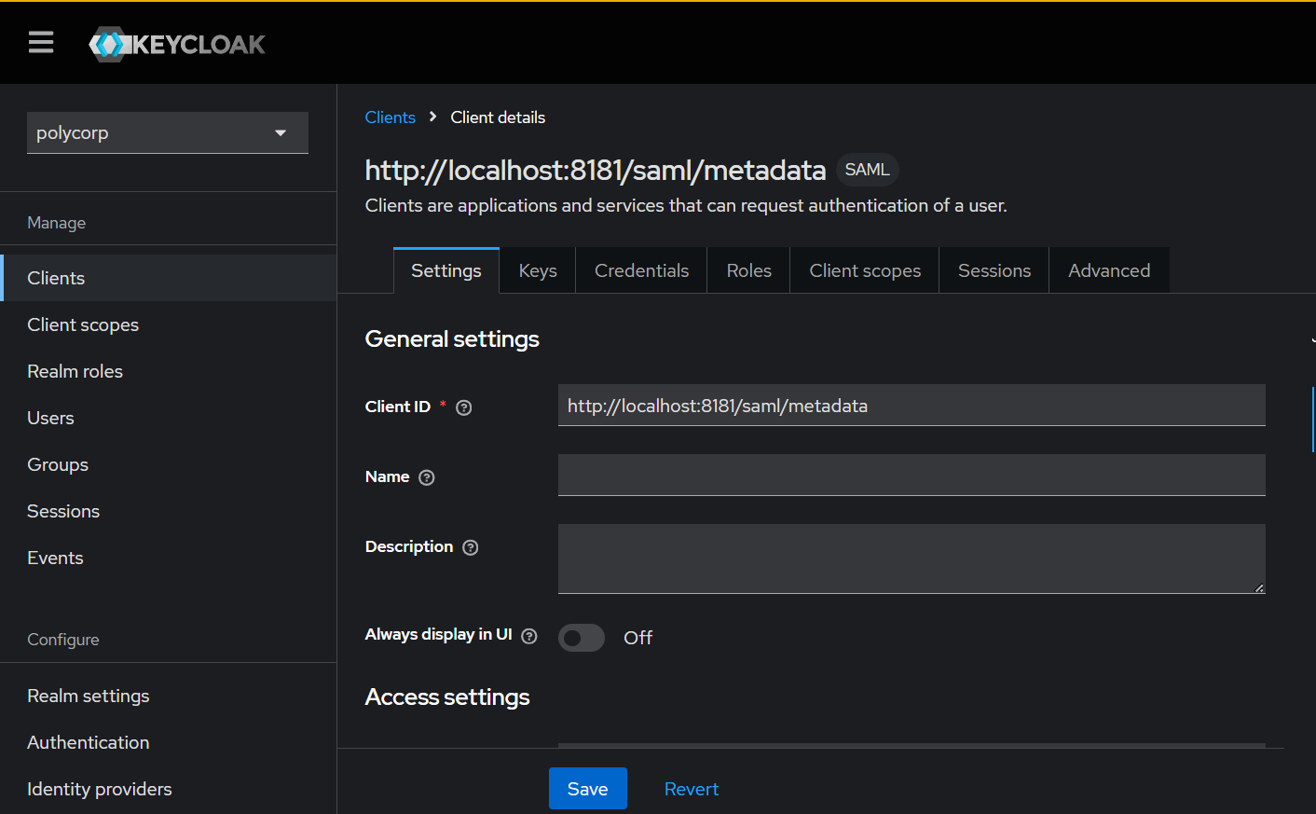
Figure 31 : Client SAML : Client ID http://localhost:8181/saml/metadata.
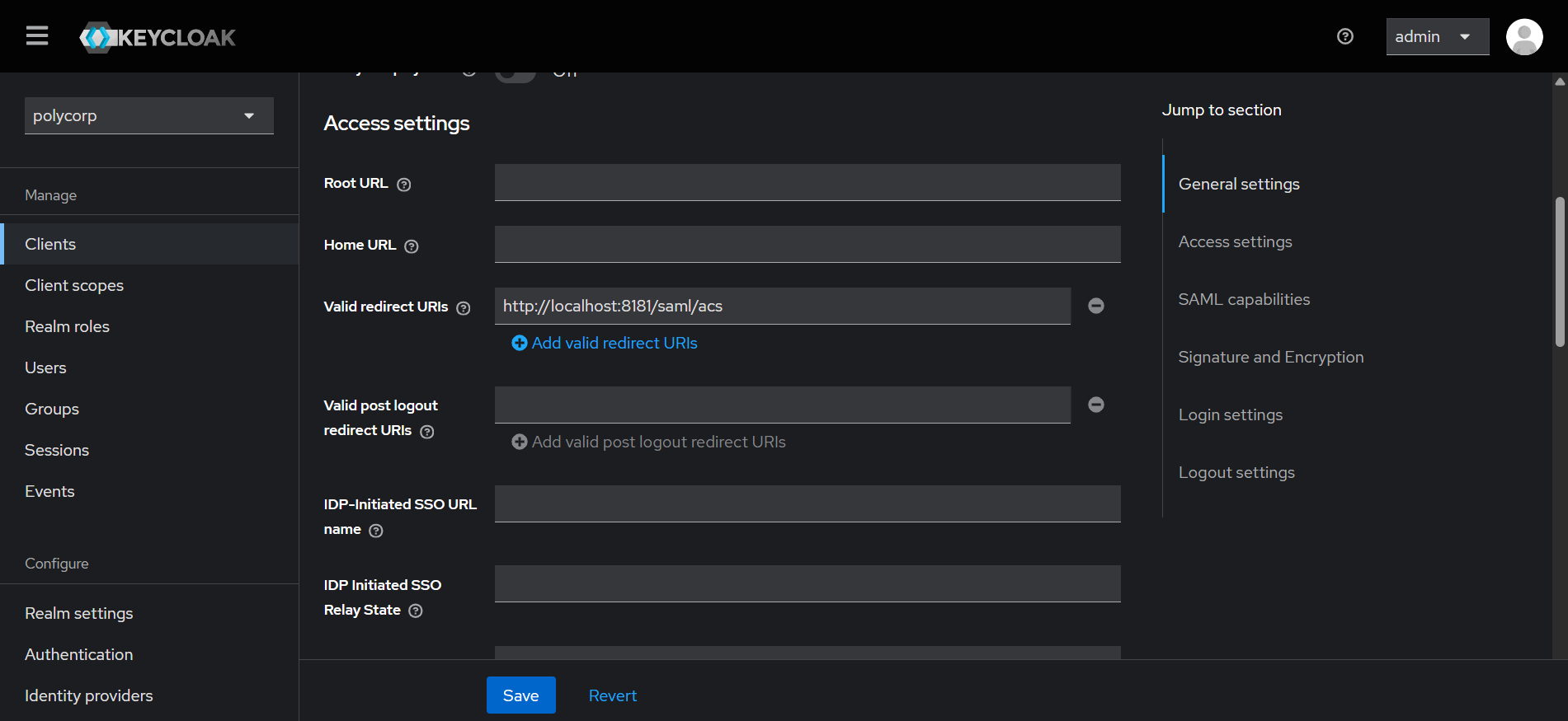
Figure 32 : Access settings : l’URL de redirection valide est limitée à http://localhost:8181/saml/acs.
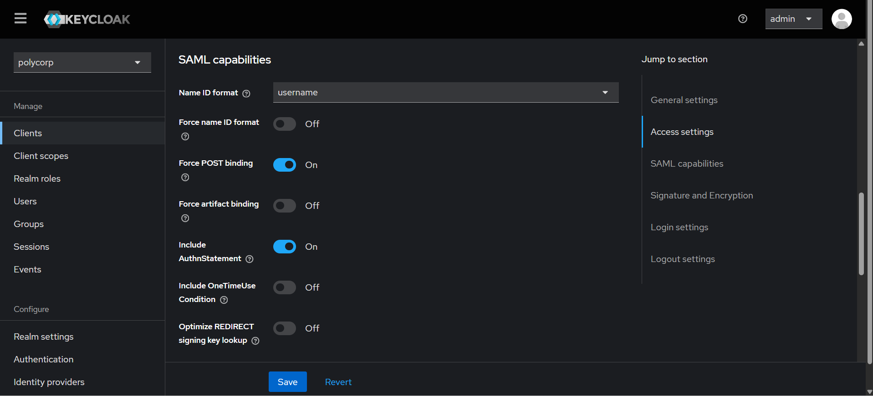
Figure 33 : SAML capabilities : Name ID format username, POST binding forcé, AuthnStatement inclus.
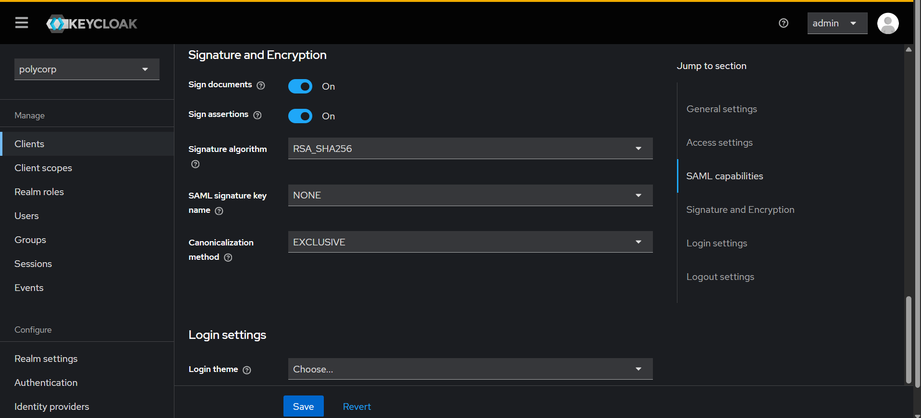
Figure 34 : Signature and Encryption : Sign documents et Sign assertions activés, algorithme RSA_SHA256, canonicalisation EXCLUSIVE.

7.2 Contrôle d’accès par groupe
Après validation de l’assertion, le Portail RH lit l’attribut groups (ligne 125) et n’ouvre l’Espace RH que si rh en fait partie (ligne 126). Sinon, il répond 403 et affiche les groupes reçus (ligne 127). L’authentification est faite par Keycloak à partir de LDAP ; l’autorisation est décidée par l’application.
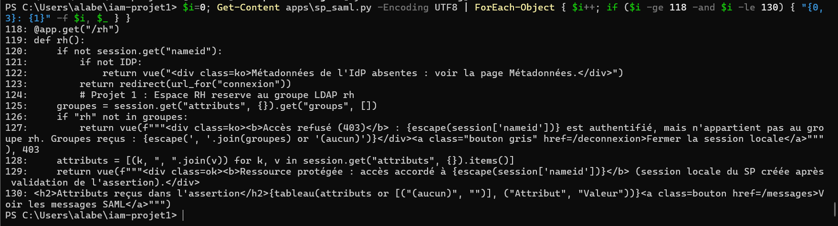
Figure 35 : Extrait de sp_saml.py, route /rh : contrôle de l’appartenance au groupe rh et réponse 403 sinon.

7.3 Portail Notes : client OIDC
Le Portail Notes est un client OIDC public (pas de secret), qui n’utilise que le flux Authorization Code (Standard flow). Keycloak n’accepte le code qu’à l’adresse http://localhost:8182/callback, et impose PKCE avec la méthode S256 : un code volé ne peut pas être échangé sans le code_verifier.
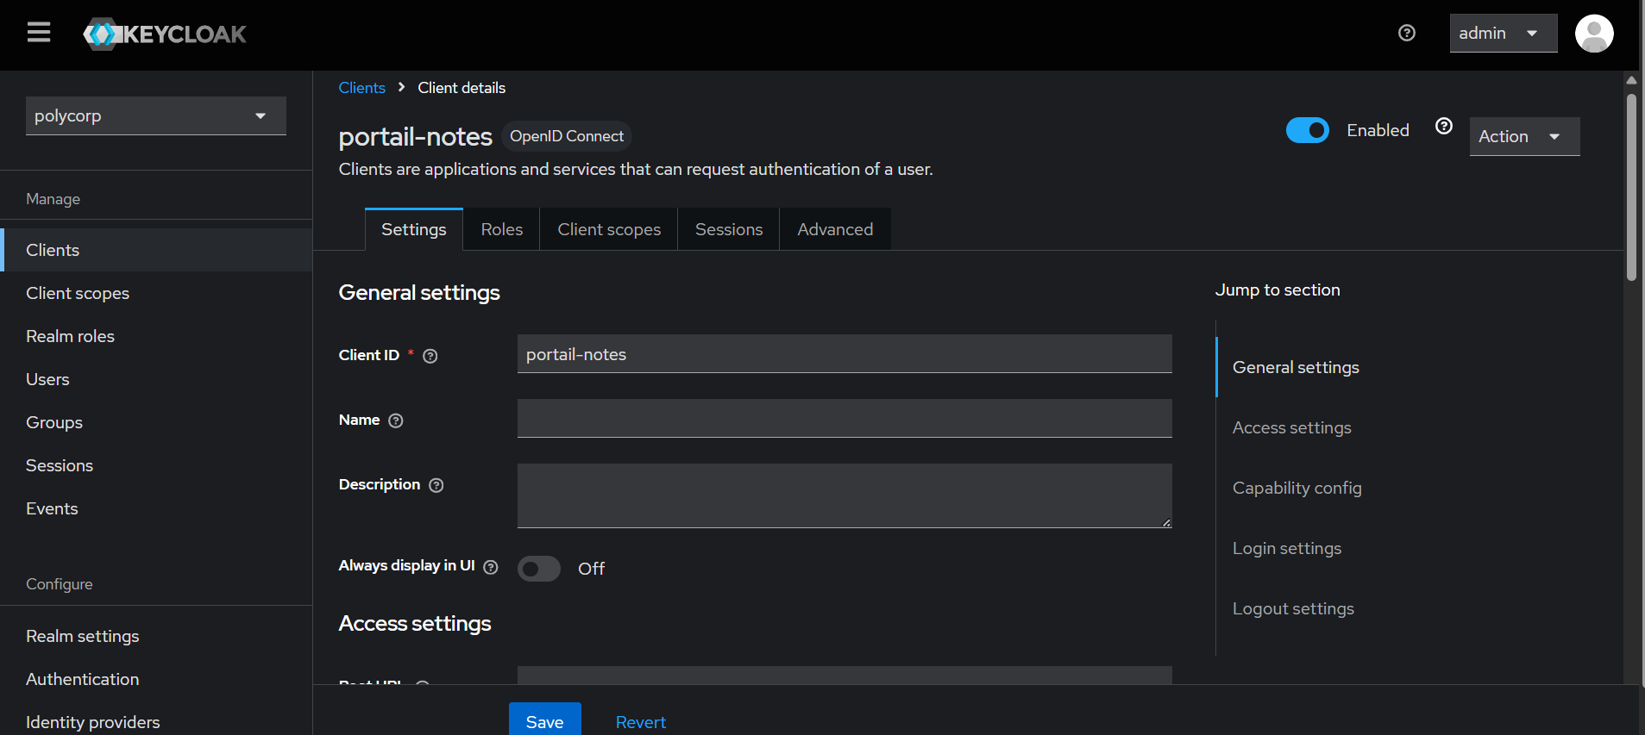
Figure 36 : Client portail-notes (OpenID Connect), activé.
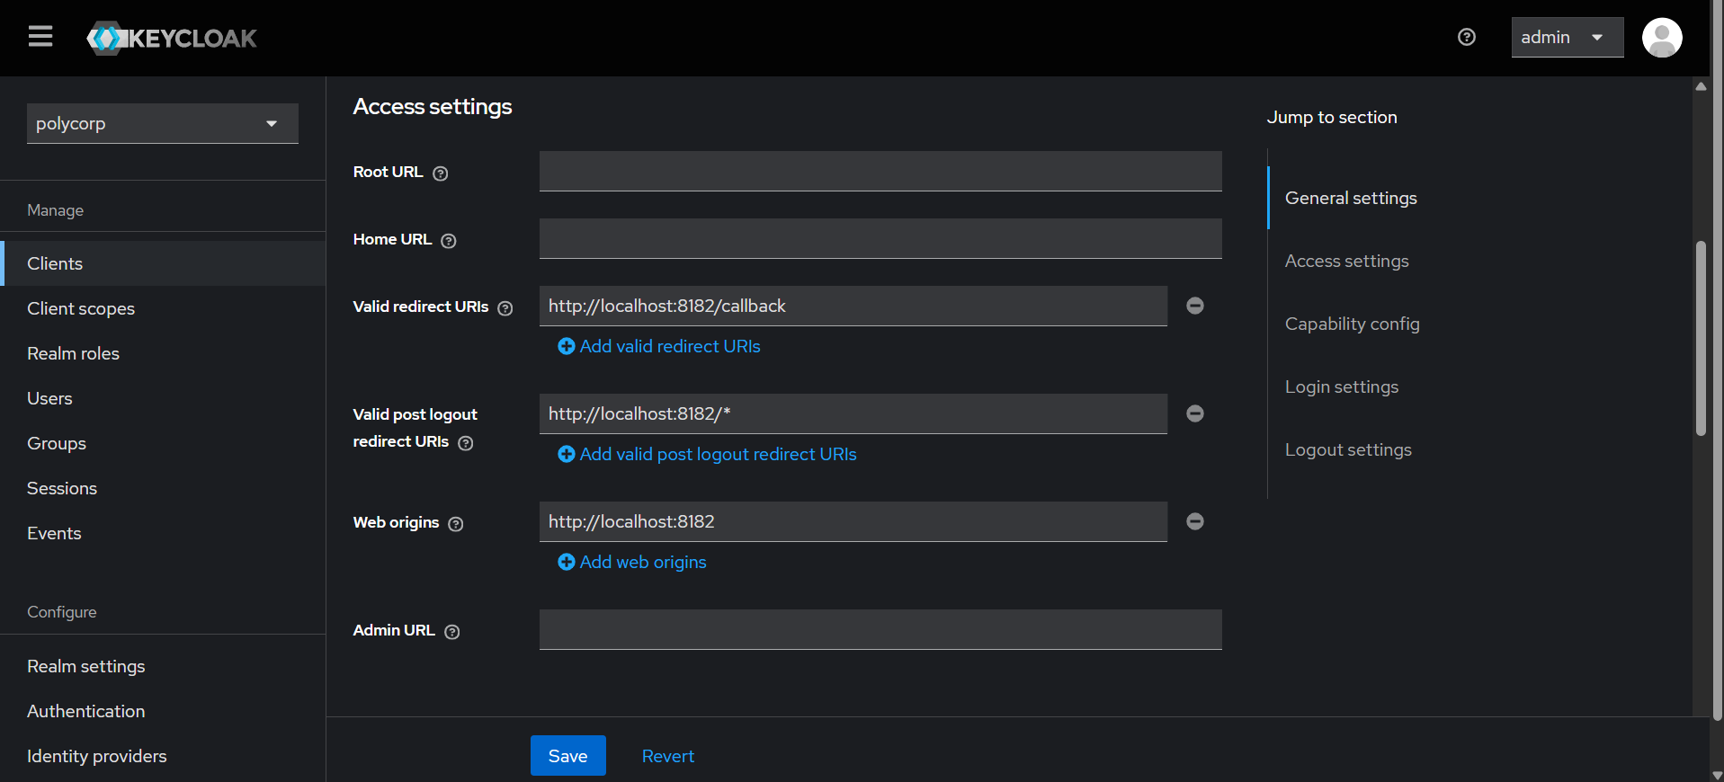
Figure 37 : Access settings : redirection valide http://localhost:8182/callback, origine web http://localhost:8182.
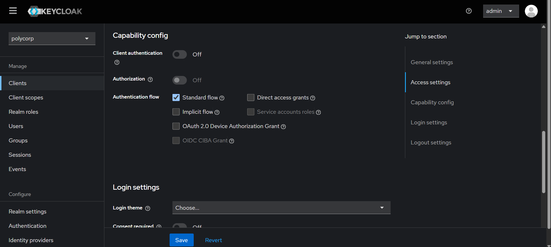
Figure 38 : Capability config : Client authentication désactivé (client public), seul le Standard flow est actif.
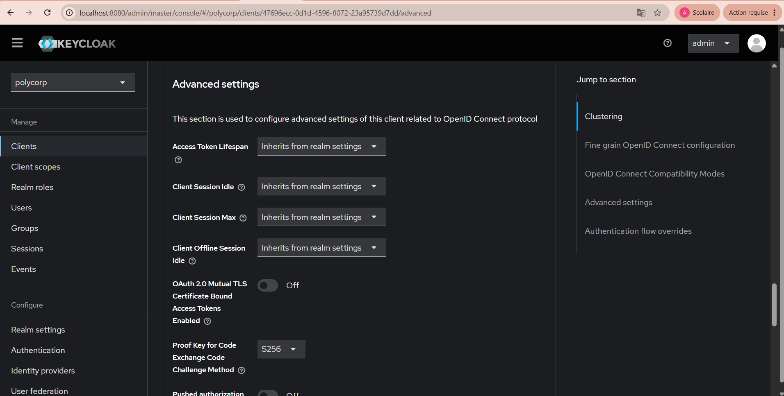
Figure 39 : Advanced settings : Proof Key for Code Exchange Code Challenge Method = S256.

8. Démonstrations

8.1 Authentification unique : un seul mot de passe pour deux portails
Portail RH. Alice ouvre le Portail RH et est redirigée vers Keycloak. Elle saisit son mot de passe, qui est vérifié dans LDAP ; le Portail RH ne le voit jamais.
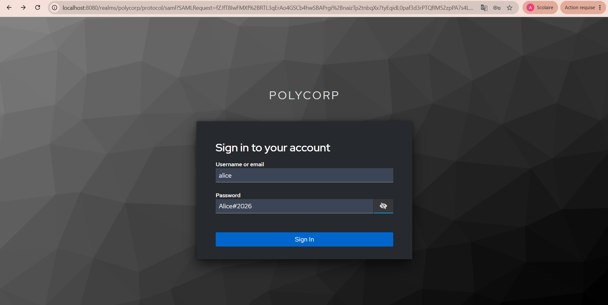
Figure 40 : Redirection du Portail RH vers Keycloak (requête SAML dans l’URL) : formulaire de connexion du realm polycorp.
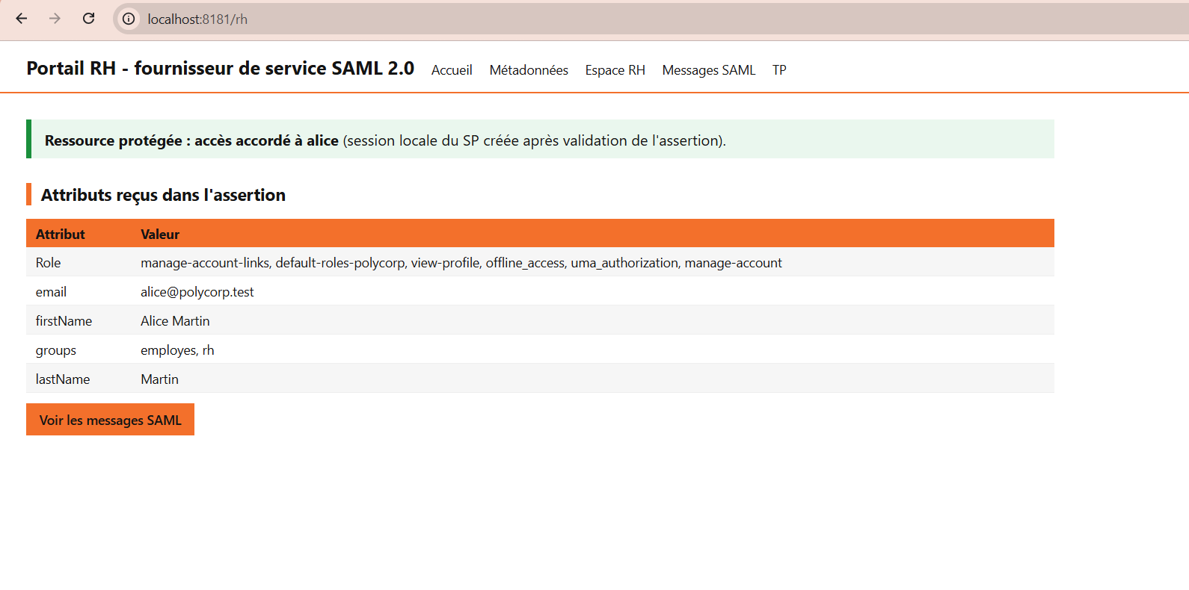
Figure 41 : Retour sur le Portail RH : l’assertion est validée et l’accès à /rh est accordé à Alice, membre du groupe rh.
Portail Notes. Alice ouvre ensuite le Portail Notes. Keycloak la reconnaît par sa session et émet un code d’autorisation, sans redemander de mot de passe. Le Portail Notes échange ce code contre les jetons.
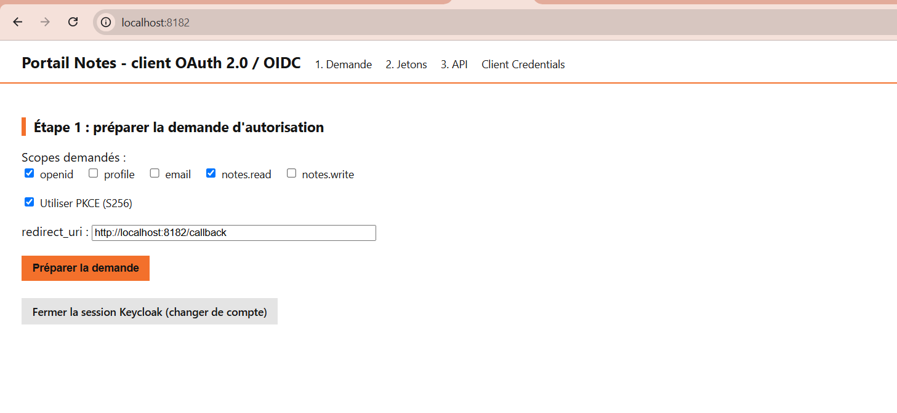
Figure 42 : Portail Notes, étape 1 : scopes openid et notes.read, PKCE S256 coché, redirect_uri = http://localhost:8182/callback.
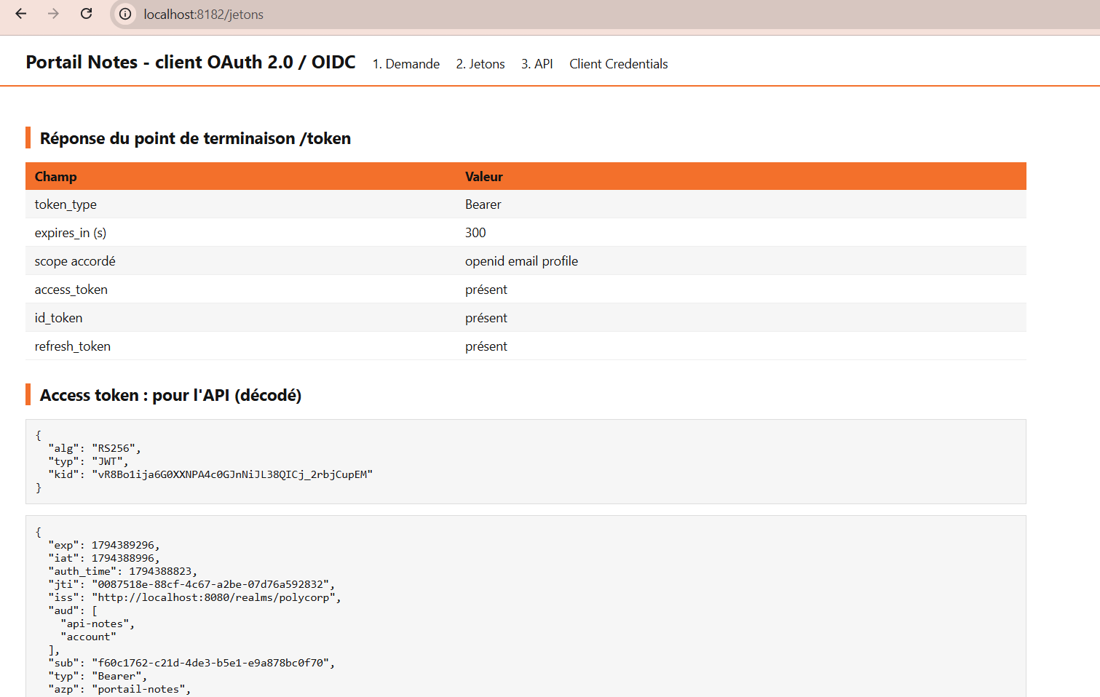
Figure 43 : Portail Notes : réponse du point /token (jetons présents, expiration 300 s) et access token décodé (aud = api-notes, azp = portail-notes).
Preuve côté Keycloak. La console montre une seule session pour Alice, ouverte à 10:20:23 et partagée par deux clients : le Portail RH (SAML) et portail-notes (OIDC). Le auth_time de l’access token (1794388823, soit 09:20:23 UTC) correspond à l’ouverture de cette session.
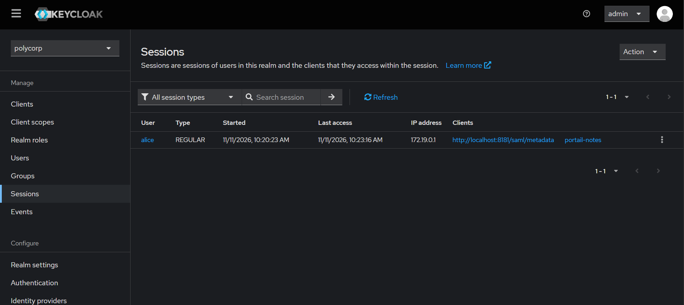
Figure 44 : Keycloak › Sessions : une session REGULAR pour Alice, deux clients (http://localhost:8181/saml/metadata et portail-notes).
L’authentification n’a eu lieu qu’une fois, sur Keycloak. Les deux portails ont reçu la preuve de l’identité d’Alice sous deux formes (assertion SAML et ID token OIDC). Le mot de passe ne passe jamais par les applications et n’existe que dans l’annuaire.

8.2 Même utilisateur dans l’assertion SAML et dans l’ID token
Le Portail RH affiche la réponse SAML décodée ; le Portail Notes affiche l’ID token décodé.
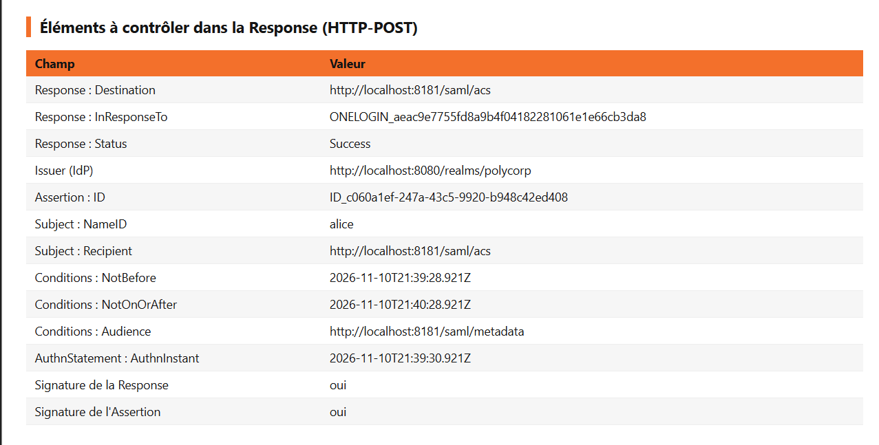
Figure 45 : Portail RH : « Éléments à contrôler dans la Response » (Issuer, NameID, Audience, NotOnOrAfter, signatures).
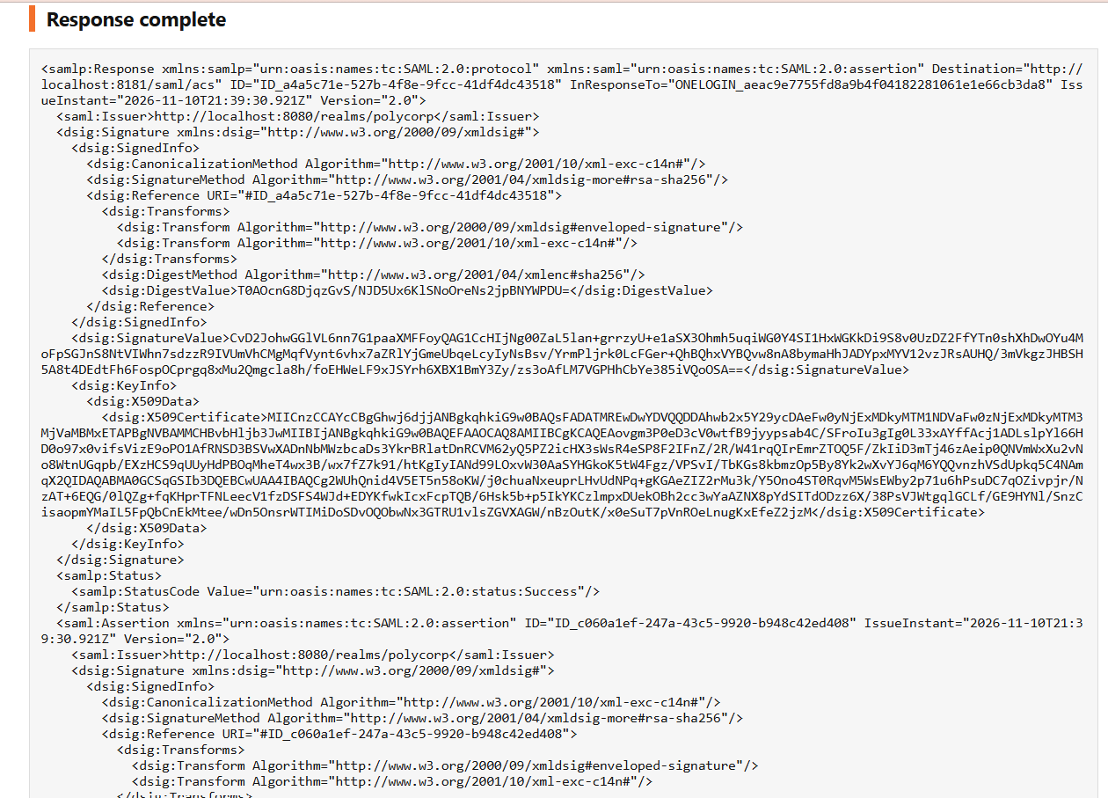
Figure 46 : Réponse SAML complète : la Response est signée (RSA-SHA256) et porte le certificat X.509 de Keycloak.
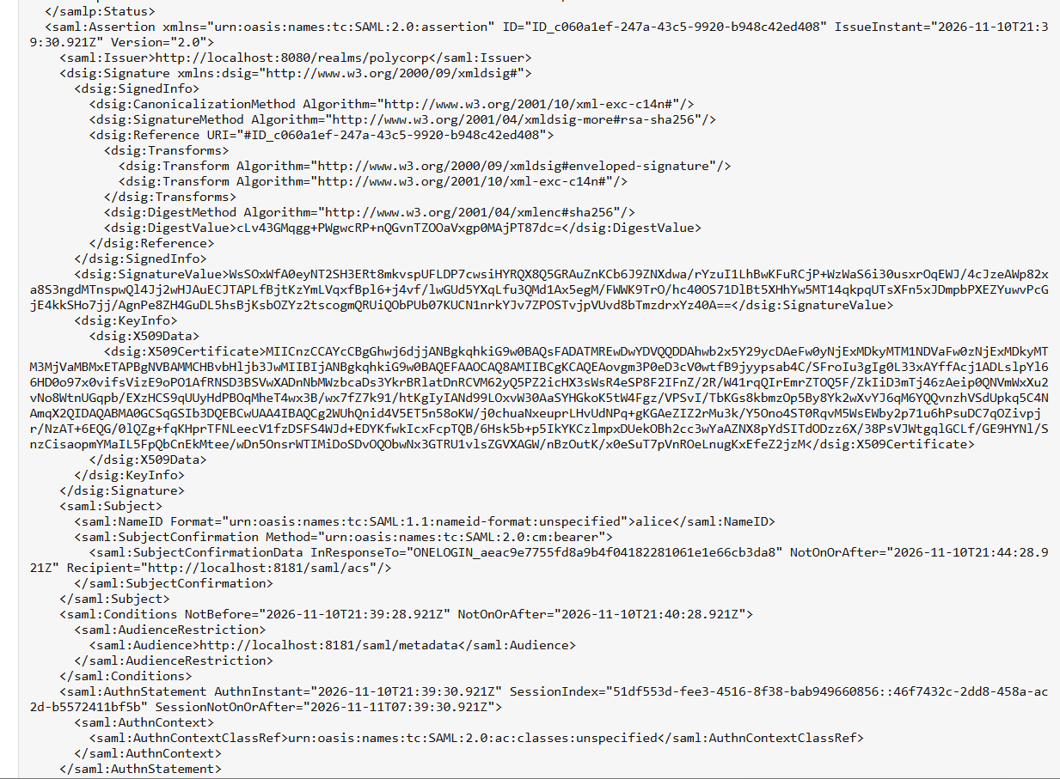
Figure 47 : Assertion SAML : signature propre à l’assertion, NameID = alice, durée de validité et audience.
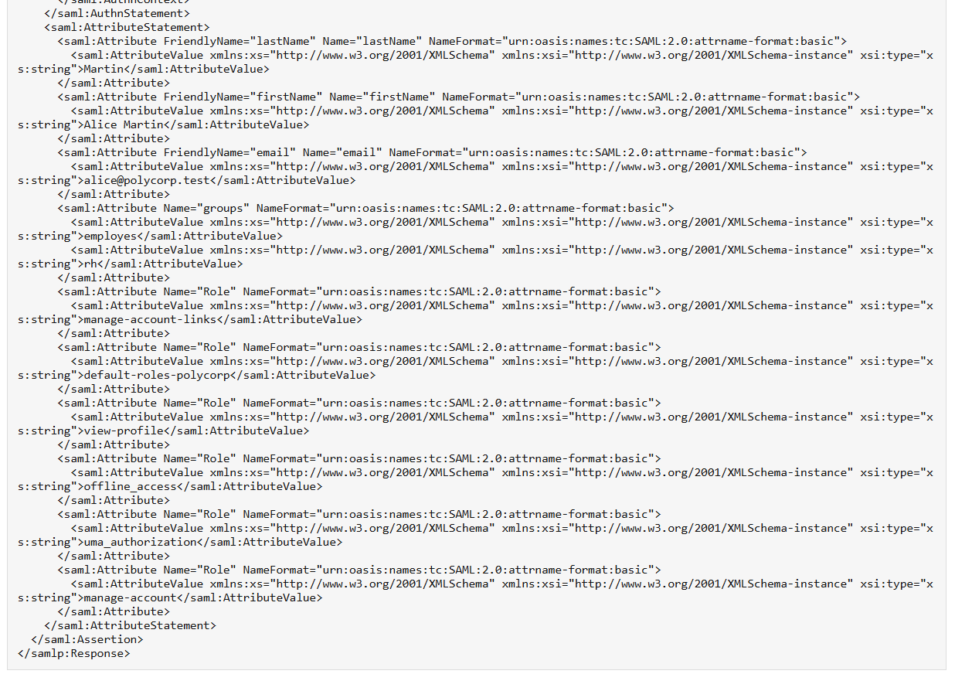
Figure 48 : AttributeStatement : email, nom, prénom, groups (employes, rh) et rôles du realm.
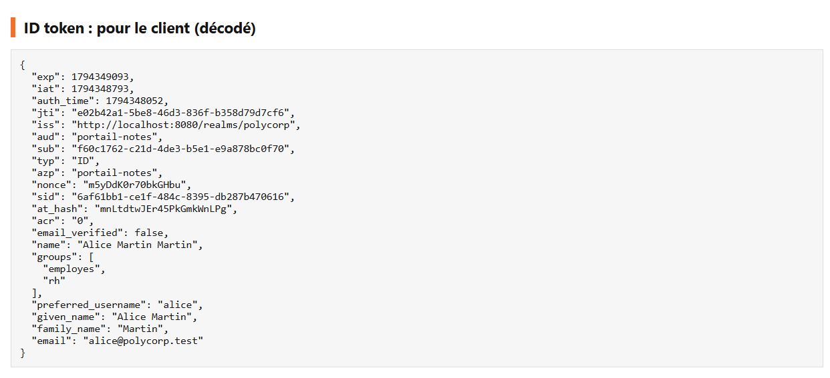
Figure 49 : ID token du Portail Notes (décodé) : iss, aud, sub, nonce, groups, preferred_username et email.
Information | Assertion SAML | ID token OIDC
Format | XML signé (Response et Assertion) | JWT signé (JSON)
Émetteur | Issuer = http://localhost:8080/realms/polycorp | iss = http://localhost:8080/realms/polycorp
Destinataire | Audience = http://localhost:8181/saml/metadata | aud = portail-notes
Utilisateur | NameID = alice | preferred_username = alice ; sub = f60c1762-c21d-4de3-b5e1-e9a878bc0f70
E-mail | alice@polycorp.test | alice@polycorp.test
Groupes | employes, rh | employes, rh
Validité | NotBefore → NotOnOrAfter : 60 s | exp − iat = 300 s
Anti-rejeu | InResponseTo = ONELOGIN_aeac9e77… | nonce = m5yDdK0r70bkGHbu
Signature | RSA-SHA256, Response et Assertion | Signature JWT (clé du realm, vérifiable par JWKS)
Transport | Navigateur, HTTP-POST vers /saml/acs | Authorization Code : code via le navigateur, jetons par canal arrière

Les deux protocoles identifient le même utilisateur (alice) et transmettent les mêmes informations principales : e-mail et groupes. SAML 2.0 repose sur des assertions XML signées échangées via le navigateur (HTTP-POST) ; OIDC repose sur des ID tokens JWT et le flux Authorization Code. SAML est adapté aux environnements d’entreprise et à la fédération d’identité ; OIDC, plus léger, convient mieux aux applications web et mobiles modernes.
Les captures des messages SAML et de l’ID token proviennent d’essais du 10 novembre, antérieurs à la session SSO du 11 novembre (§8.1). Elles portent la même identité et les mêmes groupes ; les valeurs temporelles (auth_time, AuthnInstant) diffèrent donc d’une capture à l’autre.

8.3 Autorisation : Emma authentifiée mais refusée sur l’espace RH
Emma est membre de employes mais pas de rh. Son authentification réussit (Keycloak valide son mot de passe auprès de LDAP), mais le Portail RH refuse l’accès à /rh : l’authentification et l’autorisation sont deux décisions distinctes.
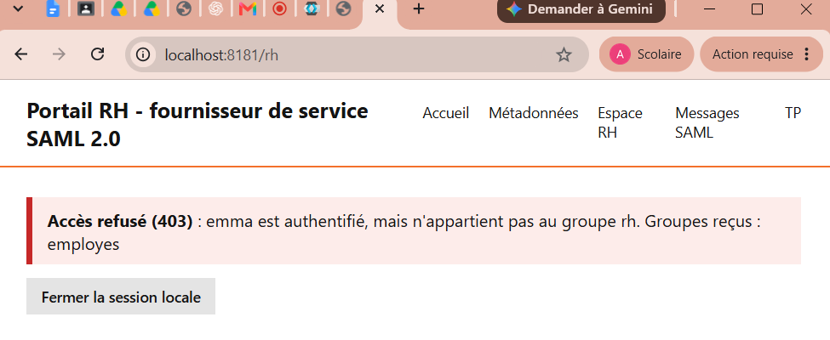
Figure 50 : Portail RH : « Accès refusé (403) : emma est authentifiée, mais n’appartient pas au groupe rh. Groupes reçus : employes ».

8.4 Répercussion d’un changement de groupe LDAP
Emma est ajoutée au groupe rh directement dans LDAP, sans aucune action dans Keycloak. L’heure est relevée avec Get-Date juste avant la modification (t0).
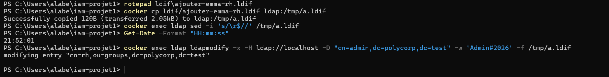
Figure 51 : Ajout d’Emma au groupe rh par ldapmodify ; l’heure relevée avant la modification est 21:52:01 (t0).
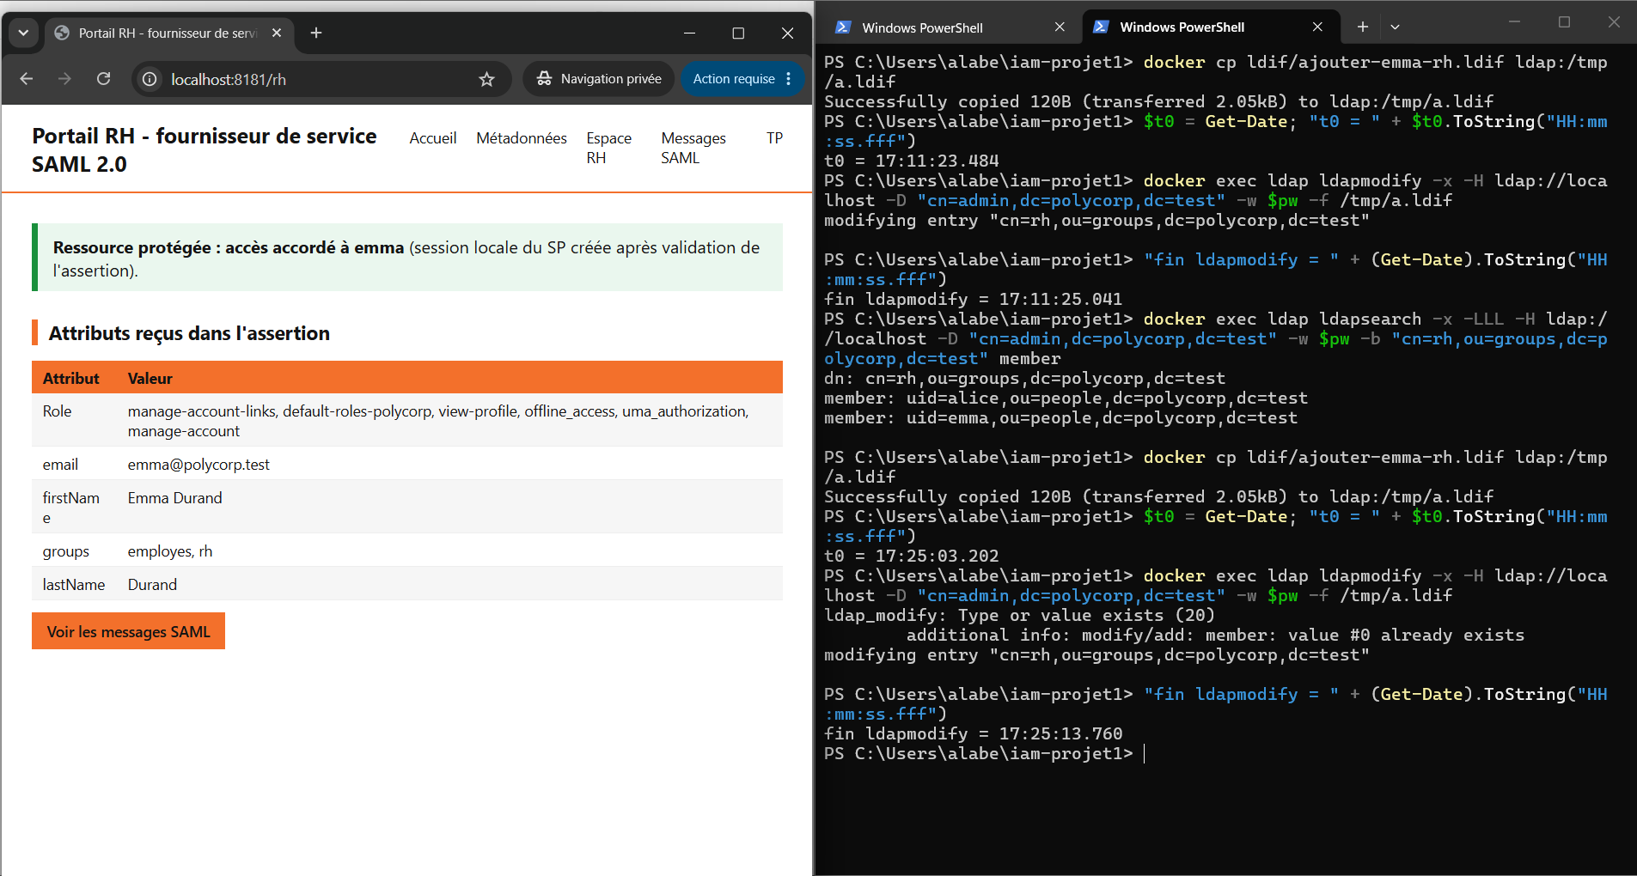
Mesure du délai de propagation du groupe (§8.4)
L’ajout d’Emma au groupe rh a été lancé à t0 = 17:11:23.484 (ldapmodify) et s’est terminé à 17:11:25.041, soit environ 1,6 s côté LDAP. La vérification par ldapsearch confirme que uid=emma figure bien parmi les member de cn=rh.
Emma a ensuite été reconnectée immédiatement au portail RH. L’assertion SAML reçue (voir capture) contient groups = employees, rh, ce qui montre que le changement est pris en compte dès la nouvelle authentification. L’assertion a été émise à [HH:mm:ss.fff], soit un délai t0 → assertion de [X] s, qui remplace la borne supérieure indiquée précédemment.
(Une seconde exécution à 17:25 a retourné « value already exists » : Emma était déjà membre du groupe, cette tentative n’est donc pas une mesure de propagation.)
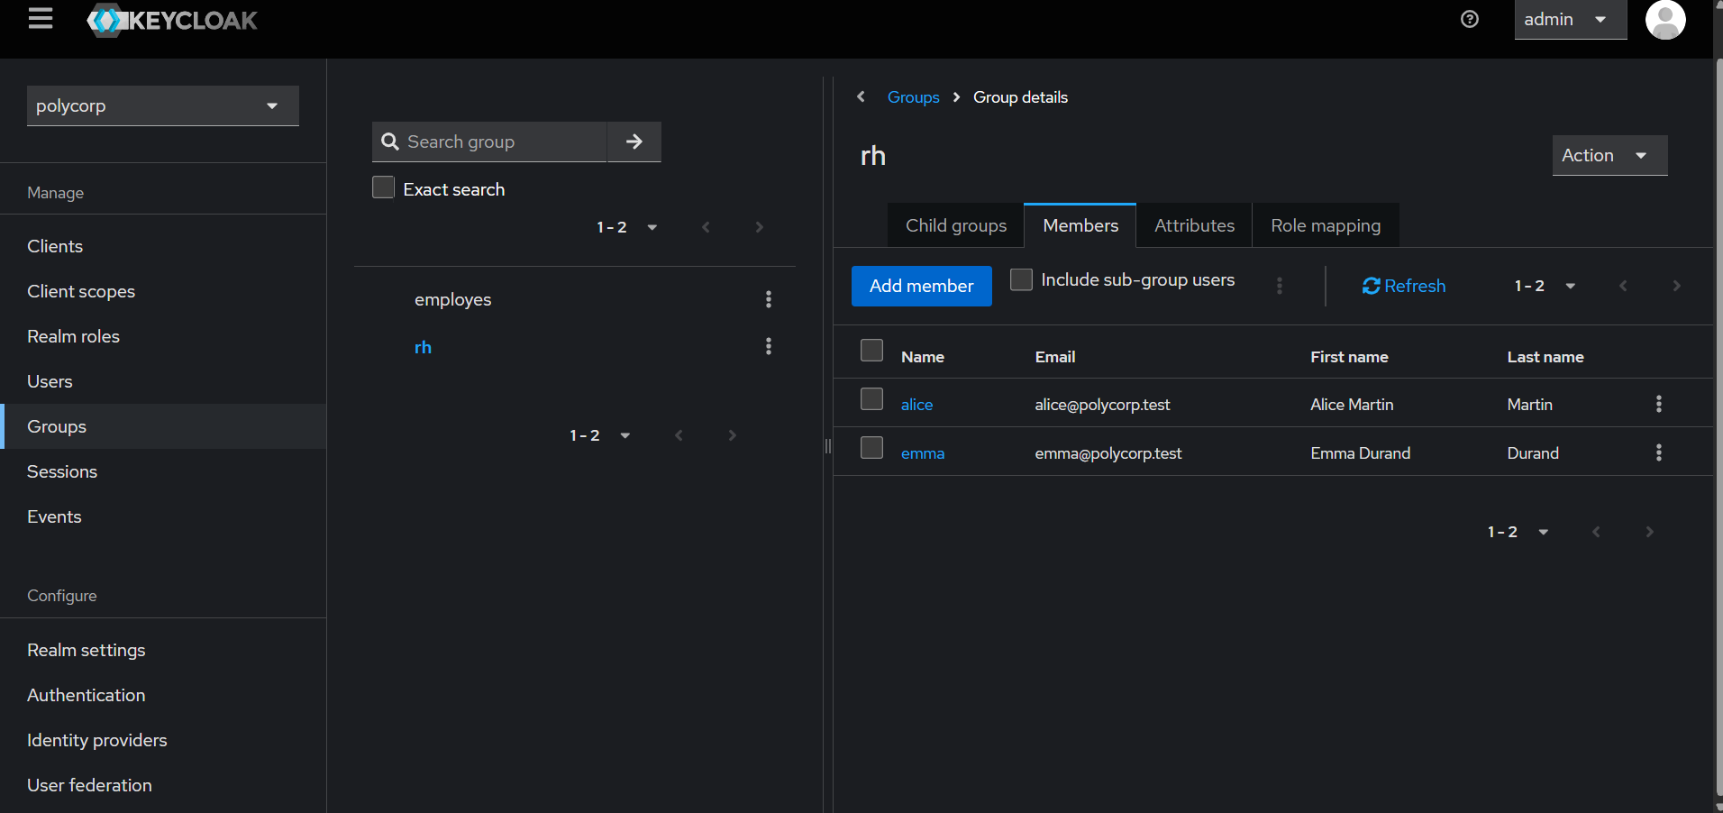
Figure 52 : Keycloak › Groups › rh › Members : Emma apparaît dans le groupe sans modification dans Keycloak.
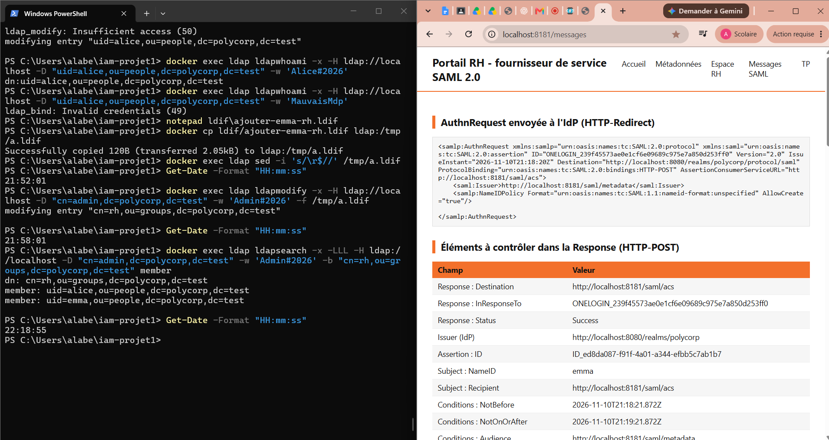
Figure 53 : À gauche, la chronologie dans PowerShell ; à droite, la requête SAML d’Emma sur le Portail RH, émise à 21:18:20Z, soit 22:18:20 en heure locale (UTC+1).
Événement | Heure locale
Ajout d’Emma au groupe rh dans LDAP (t0) | 21:52:01
Vérification LDAP : member: uid=emma présent dans cn=rh | 21:58:01
Première authentification SAML d’Emma (IssueInstant 21:18:20Z) | 22:18:20
Retrait d’Emma du groupe rh dans LDAP | 22:27:20

Aucune synchronisation manuelle n’a été nécessaire : le mapper de groupes (LOAD_GROUPS_BY_MEMBER_ATTRIBUTE) lit les appartenances dans LDAP, et Keycloak liste Emma dans rh sans autre intervention que la modification LDAP. Dans cet essai, Emma ne s’est reconnectée qu’à 22:18:20 : l’écart de 26 min 19 s est donc une borne supérieure, qui reflète le moment où le test a été lancé et non un délai de propagation.
Retrait. Le sens inverse est vérifié : après suppression de uid=emma du groupe rh dans LDAP (22:27:20), Keycloak ne liste plus qu’Alice dans ce groupe.
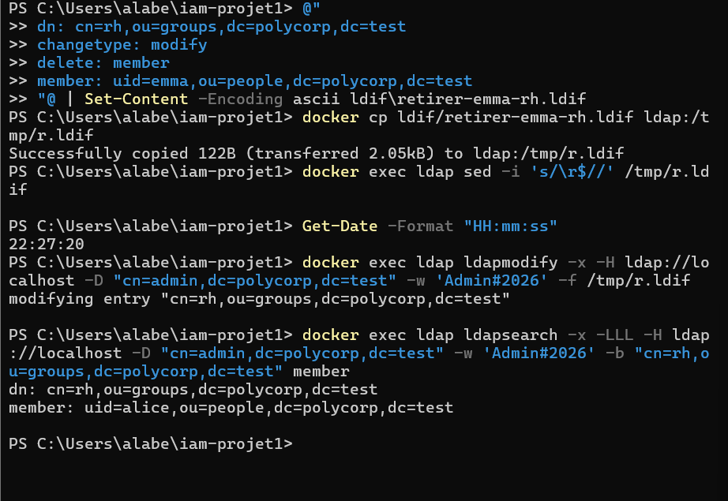
Figure 54 : Retrait d’Emma du groupe rh par un LDIF changetype: modify / delete: member ; la recherche LDAP ne retourne plus que uid=alice.
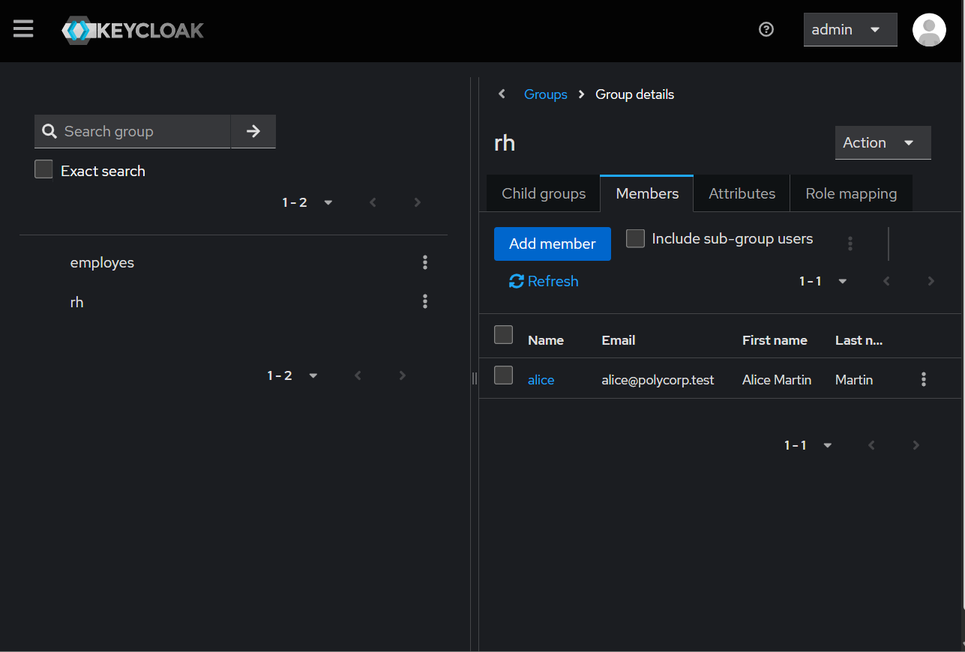
Figure 55 : Keycloak › Groups › rh › Members : seule Alice reste membre. Emma n’est plus en RH.

8.5 Changement de mot de passe dans LDAP
Le mot de passe d’Alice est changé dans LDAP avec ldappasswd (t0). L’ancien mot de passe est immédiatement rejeté, le nouveau accepté. Keycloak refait un bind LDAP à chaque connexion et n’en garde aucune copie : il n’y a aucun délai de propagation.
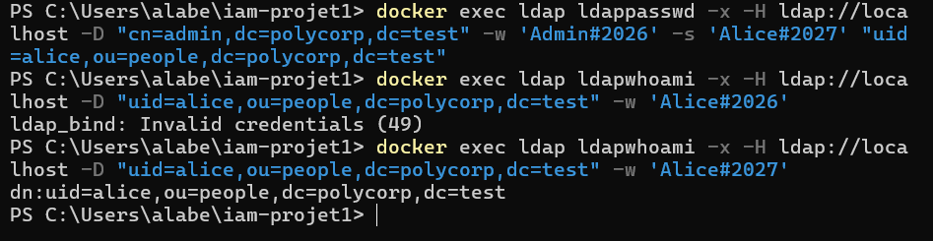
Figure 56 : ldappasswd change le mot de passe d’Alice ; Alice#2026 est refusé (49), Alice#2027 est accepté.
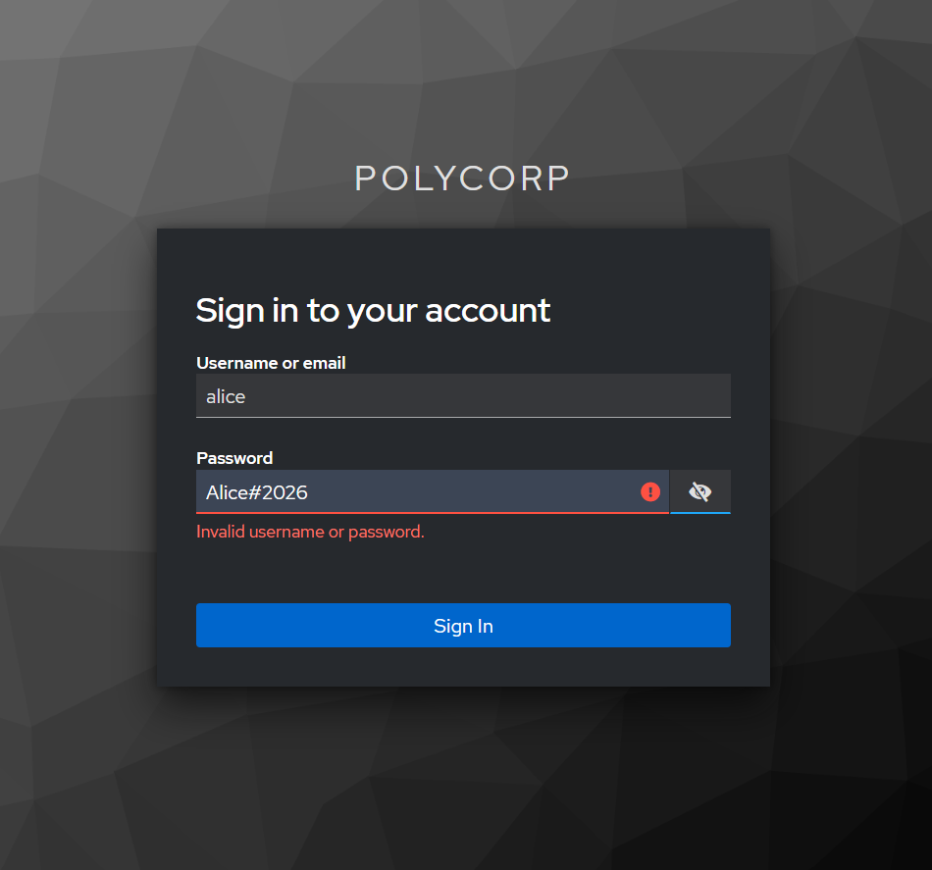
Figure 57 : Keycloak refuse l’ancien mot de passe (Alice#2026) : « Invalid username or password ».
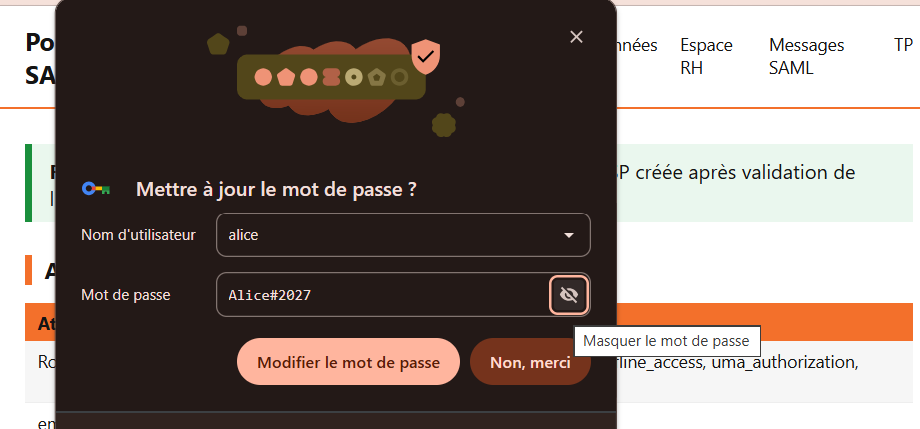
Figure 58 : Connexion réussie sur le Portail RH avec le nouveau mot de passe (Alice#2027).

8.6 Le mot de passe n’est stocké que dans l’annuaire
Dans l’onglet Credentials du compte alice, Keycloak n’affiche ni mot de passe local ni condensat : seule apparaît la référence au fournisseur `ldap-polycorp`, ce qui signifie que la vérification du mot de passe est confiée à l’annuaire.
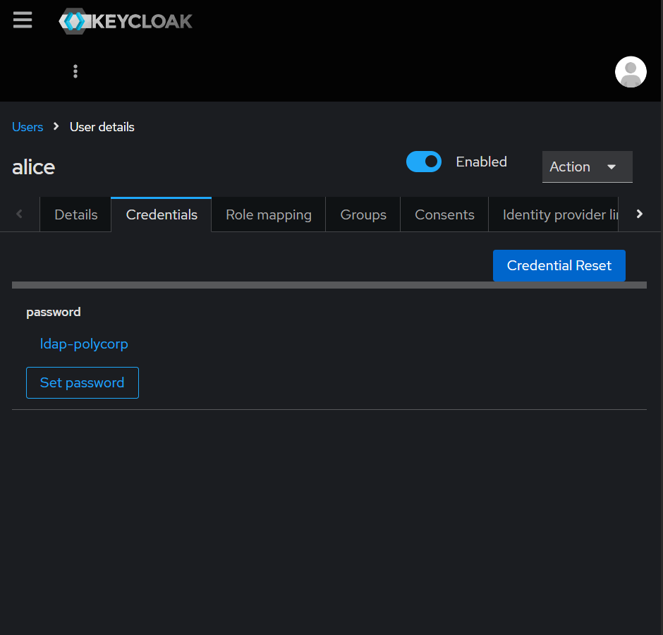
Figure 59 : Keycloak › Users › alice › Credentials : le mot de passe est rattaché au fournisseur ldap-polycorp, sans condensat stocké dans Keycloak.

9. Analyse de sécurité
- Signatures SAML : la Response et l’Assertion sont toutes deux signées (RSA-SHA256). Le SP les exige : une assertion non signée est refusée.
- Validité courte : assertion valable 60 s, ID token et access token 300 s. InResponseTo et nonce lient la réponse à la requête d’origine.
- PKCE S256 et redirect URI exacte : un code d’autorisation intercepté ne peut pas être échangé sans le code_verifier, ni envoyé vers une autre adresse que /callback.
- Moindre privilège : le compte svc-keycloak lit l’identité mais pas userPassword, et ne peut rien modifier ; la fédération est en READ_ONLY.
- Source unique des mots de passe : aucune copie dans Keycloak ; un changement dans LDAP s’applique immédiatement.
- Condensat {SSHA} : SHA-1 salé, acceptable en laboratoire. En production, préférer {SSHA512} ou {PBKDF2}.
- Transport non chiffré : HTTP et ldap:// (StartTLS désactivé) sont acceptables sur un banc isolé ; en production, TLS (HTTPS, LDAPS ou StartTLS) est obligatoire.
- Secrets en ligne de commande : des mots de passe de test apparaissent dans les commandes des captures ; à proscrire en production (fichier protégé, variable d’environnement ou secret Docker).

9.1 Points d’amélioration relevés
Constat | Où | Correction proposée
firstName / given_name = « Alice Martin » et name = « Alice Martin Martin » alors que givenName vaut « Alice » | Profil Keycloak, assertion SAML, ID token | Le mapper LDAP first name lit cn au lieu de givenName : le corriger (Mappers › first name › LDAP Attribute = givenName), puis « Sync all users ».
email_verified = false | ID token | Positionner l’attribut à vrai pour les comptes issus de l’annuaire, ou ne pas se fier à ce claim.
NameID au format unspecified dans l’assertion, alors que le client SAML est réglé sur username | Assertion SAML | La requête du SP demande unspecified et Force name ID format est désactivé : activer cette option ou aligner le SP sur un format explicite.
Rôles par défaut du realm exposés dans l’attribut Role | Assertion SAML | Ne transmettre que les rôles utiles au SP (minimisation).
URL de déconnexion http://localhost:8182/* (joker) | Client portail-notes | Restreindre à l’adresse exacte de retour.

10. Conclusion
Le projet atteint son objectif : Keycloak fédère un annuaire OpenLDAP existant et expose deux portails, l’un en SAML 2.0, l’autre en OIDC, sans recréer de comptes. L’annuaire reste l’unique dépositaire des mots de passe ; Keycloak n’importe que les profils, en lecture seule, par un compte de service aux droits restreints.
Les essais montrent qu’une seule saisie du mot de passe suffit pour les deux portails (une session Keycloak, deux clients), que SAML et OIDC transmettent la même identité et les mêmes groupes sous deux formes différentes, que l’autorisation par groupe distingue clairement authentification et droit d’accès (Emma authentifiée mais refusée en 403), et que les changements faits dans LDAP (groupe, mot de passe) sont pris en compte sans intervention dans Keycloak.
La sécurité dépend toutefois de la rigueur de la configuration : signatures exigées, PKCE, redirections exactes, validité courte, moindre privilège et chiffrement du transport en production.

Annexe A : correspondance avec les exigences du sujet
Exigence du sujet | Preuve | Statut
DIT et LDIF : unités, utilisateurs, groupes rh et employes | Fig. 3, Fig. 4, Fig. 5 | Fait
Compte de service en lecture seule | Fig. 6, Fig. 7, Fig. 10 | Fait
Keycloak connecté à l’annuaire | Fig. 9, Fig. 10, Fig. 11, Fig. 12, Fig. 13 | Fait
Correspondance attributs et groupes LDAP ↔ SAML / OIDC / rôles | Fig. 15, Fig. 16, Fig. 24, Fig. 28, Fig. 30, §6 | Fait
Espace RH réservé au groupe rh | Fig. 35, Fig. 41, Fig. 50 | Fait
Alice ouvre les deux portails avec une seule saisie | Fig. 41, Fig. 43, Fig. 44 | Fait
Même utilisateur dans l’assertion SAML et l’ID token | Fig. 47, Fig. 49, §8.2 | Fait
Emma authentifiée mais refusée (403) | Fig. 50 | Fait
Changement de groupe LDAP répercuté, délai mesuré | Fig. 51, Fig. 52, Fig. 53 | Partiel : borne supérieure (§8.4)
Changement de mot de passe répercuté | Fig. 56, Fig. 57 | Fait
Mot de passe stocké uniquement dans l’annuaire | Fig. 59 | Fait

Annexe B : commandes principales
Commandes relevées dans les captures (conteneur ldap, hôte ldap://localhost).
# Vue d’ensemble de l’annuaire
docker exec ldap ldapsearch -x -LLL -H ldap://localhost \
-D "cn=admin,dc=polycorp,dc=test" -w "<mot de passe>" \
-b "dc=polycorp,dc=test" "(objectClass=*)" dn member
# Lecture avec le compte de service (userPassword non retourné)
docker exec ldap ldapsearch -x -LLL -H ldap://localhost \
-D "cn=svc-keycloak,dc=polycorp,dc=test" -w "<mot de passe>" \
-b "uid=alice,ou=people,dc=polycorp,dc=test"
# Test de bind (authentification)
docker exec ldap ldapwhoami -x -H ldap://localhost \
-D "uid=alice,ou=people,dc=polycorp,dc=test" -w "<mot de passe>"
# Ajout / retrait d’Emma dans le groupe rh (fichier LDIF)
docker cp ldif/ajouter-emma-rh.ldif ldap:/tmp/a.ldif
docker exec ldap ldapmodify -x -H ldap://localhost \
-D "cn=admin,dc=polycorp,dc=test" -w "<mot de passe>" -f /tmp/a.ldif
# Changement du mot de passe d’Alice
docker exec ldap ldappasswd -x -H ldap://localhost \
-D "cn=admin,dc=polycorp,dc=test" -w "<mot de passe>" \
-s "<nouveau>" "uid=alice,ou=people,dc=polycorp,dc=test"
# Contenu de retirer-emma-rh.ldif
dn: cn=rh,ou=groups,dc=polycorp,dc=test
changetype: modify
delete: member
member: uid=emma,ou=people,dc=polycorp,dc=test

